Федеральное государственное образовательное учреждение
высшего профессионального образования
Санкт-Петербургский государственный университет
Институт «Высшая школа менеджмента»

Смена бизнес-модели компании в условиях неопределенности

Выпускная квалификационная работа
студентки 4 курса бакалаврской программы,
профиль – Финансовый менеджмент
Прохорчук Вероники Александровны
____________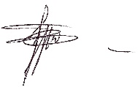_________________

Научный руководитель:
д. ф. н., профессор кафедры финансов и учета
Бухвалов Александр Васильевич
______________________________________

Рецензент:
старший преподаватель кафедры финансов и учета
Андрианов Александр Юрьевич

Санкт-Петербург
2023
Заявление о самостоятельном выполнении выпускной квалификационной работы
Я, Прохорчук Вероника Александровна, студентка 4 курса направления 38.03.02 «Менеджмент» (профиль подготовки – Финансовый менеджмент), заявляю, что в моей выпускной квалификационной работе на тему «Смена бизнес-модели компании в условиях неопределённости», представленной в службу обеспечения программ бакалавриата для публичной защиты, не содержится элементов плагиата. Все прямые заимствования из печатных и электронных источников, а также из защищённых ранее курсовых и выпускных квалификационных работ, кандидатских и докторских диссертаций имеют соответствующие ссылки.
Мне известно содержание п. 9.7.1 Правил обучения по основным образовательным программам высшего и среднего профессионального образования в СПбГУ о том, что «ВКР выполняется индивидуально каждым студентом под руководством назначенного ему научного руководителя», и п. 51 Устава федерального государственного бюджетного образовательного учреждения высшего профессионального образования «Санкт-Петербургский государственный университет» о том, что «студент подлежит отчислению из Санкт-Петербургского университета за представление курсовой или выпускной Квалификационной работы, выполненной другим лицом (лицами)».
(Подпись студента)
26.05.2023 (Дата)

ОГЛАВЛЕНИЕ
ВВЕДЕНИЕ 4
ГЛАВА 1. ОБЩАЯ ХАРАКТЕРИСТИКА БИЗНЕС-МОДЕЛИ КОМПАНИИ В УЛСОВИЯХ НЕОПРЕДЕЛННОСТИ 7
1.1. Понятие “бизнес-модель” 7
1.2. Роль бизнес-модели для компаний в условиях неопределённости 11
1.3. Характеристика отрасли жестких дисков 14
1.4. Опцион на обмен активов 16
ГЛАВА 2. АНАЛИЗ ИЗМЕНЕНИЯ БИЗНЕС-МОДЕЛИ С ПОМОЩЬЮ ОПИЦОНА 18
2.1. Характеристика и условия функционирования компании “Quantum” 18
2.3. Характеристика и условия функционирования компании “Maxtor” 25
2.4. Расчет опциона на обмен активов 26
2.4.1. Оценка ценности и доходности компании Quantum 27
2.4.2. Оценка ценности и доходности компании Maxtor 27
2.4.3. Оценка стоимости опциона на обмен активов 28
2.5. Оценка изменения бизнес-модели на основе реального опциона 31
Выводы по главе 2. 35
ГЛАВА 3. СЦЕНАРИИ ПОВЕДЕНИЯ КОМПАНИЙ ПРИ ИЗМЕНЕНИИ БИЗНЕС-МОДЕЛИ 36
3.1 История компании Western Digital 36
3.1.1 Оценка ценности бизнеса компаний Western Digital и Hitachi GST 40
3.2 История компании Seagate 41
3.2.1 Оценка ценности бизнеса компаний Seagate и Maxtor 45
Вывод по главе 3. 46
ЗАКЛЮЧЕНИЕ 47
СПИСОК ИСПОЛЬЗОВАННОЙ ЛИТЕРАТУРЫ 49
ПРИЛОЖЕНИЯ 52
Приложение 1 Выручка компании Seagate, млн долларов 52
Приложение 2 Выручка компании Western Digital, млн долларов 53
Приложение 3 Выручка компании Quantum, млн долларов 54
Приложение 4 Годовой отчет компании Quantum c информацией о выплаченных дивидендах 55
Приложение 5 Финансовая отчетность компании Maxtor 56
Приложение 6 Годовой отчет компании Quantum c информацией о вложенных средствах в развитие новых технологий 57
Приложение 7 Затраты на НИОКР 58

ВВЕДЕНИЕ
В настоящее время мировая экономика переживает спады и взлеты, связанные с условиями макроклимата. На экономику влияют как политические факторы, так и социальные, экономические и многие другие. Экономика вынуждена приспосабливаться к меняющимся условиям, искать оптимальный путь развития. Бизнес испытывает проблемы с динамикой роста на производимые продукты и услуги. Увеличение конкуренцииm рост издержек и другие факторы осложняют процесс поступательного движения и требуют быстрого и правильного принятия решений, корректировки стратегии предприятий. В данных рамках, когда технологические, экономические, экологические и другие условия влияют на работу, необходимо cформулировать такую бизнес-модель, которая помогла бы в решении насущных опросов. Насколько удачна выбрана та или иная модель, зависит процесс работы компании и получении прибыли. В процессе работы компании бизнес-модель должна претерпевать изменения, адаптироваться к совершенным условиям.
Данная тема актуальна, так как в любое время экономика функционировала и будет существовать в условиях риска неопределённости. Это может быть как остановка ряда предприятий на неопределённое время, сложности, связанные с поставкой сырья, коммуникации с партнерами и поставщикамиm создание условий работы сотрудников для работы.
Компании любой отрасли часто попадают в условия неопределённости. Для того, чтобы из любой ситуации выйти без ущерба и потерь, необходимо тщательно оценить возможные результаты смены бизнес-модели. Один из вариантов анализа — это оценка стоимости опциона на обмен актива. Следовательно, риск неопределённости необходимо учитывать при разработке и изменении бизнес-модели и соответственно при формировании стратегии и планирования деятельности компании.
Основываясь на этом, была выделена конкретная цель— проанализировать изменения ценности компании в связи со сменой бизнес-модели.
Для ее достижения определены задачи:
- Проанализировать теоретические работы о роли бизнес-модели в компании;
- Найти данные для анализа в базах данных и отчетностях компаний;
- Проанализировать возможность оценки смены бизнес-модели на основе реальных опционов на обмен активами (компании Quantum-Maxtor);
- Найти данные для анализа в базах данных и отчетностях компаний
- Проанализировать кейсы других компаний (WD- Hitachi GST и Seagate- Maxtor) отрасли по смене бизнес-модели
- Сравнить результаты смены бизнес-модели для кейсов трех компаний
- Сделать выводы о целесообразности смены бизнес-модели компании Quantum
Объект исследования– компании, действующие в сфере высоких технологий, в отрасли производства жестких дисков.
Предмет исследования– решение по смене бизнес-модели компании Quantum, а также ее основных конкурентов (Western Digital и Seagate).
Практическая значимость- сложно рассчитать последствия смены бизнес-модели компании в условиях неопределённости, поэтому в работе не высокая вероятность ожидать четких практических вещей, применимых для компаний, но делается попытка использовать методы и способы, которые могут помочь компаниям более уверенно принимать стратегические решения о смене ее бизнес-модели
Работа выполнена в формате анализа бизнес-кейсов компаний, а также с помощью расчета реального опциона. Моделирование производилось с помощью цифрового прикладного программного пакета MS Excel.
В качестве источников для анализа были использованы научные публикации российских и зарубежных ученых, а также электронные информационные ресурсы о деятельности рассматриваемых компаний.
Структура работы состоит из введения, трех глав, заключения, списка используемой литератур, а также приложения.
В первой главе раскрывается и анализируется понятие “бизнес-модель”. В ней описываются различные подходы к ее определению по мнению различных авторов. А также проводится теоретический анализ роли смены бизнес-модели в компании. Раскрывается влияние неопределённости решения компании по смене бизнес-модели. А также описывается подход к оценке смены бизнес-модели путем использования опциона на обмен активами и его применение на практике. Анализ опционов на обмен активов — это один из видов экзотических опционов (опцион со специфическими условиями сделки), который дает право держателю обменять свой актив на другой актив. Данный метод имеет главное преимущество- может быть применен для оценки сделок, в частности по продаже части бизнес и изменения бизнес-модели. Компании, продавая свои активы взамен на другие активы может оценить стоимость реального опциона для принятия решения о целесообразности сделки. В научной сфере использование опциона на обмен активов применяется как зарубежом, так и в России, но в практике данный метод принятия решений встречается не часто.
Во второй главе описывается характеристика и условия функционирования компаний Quantum и Maxtor, проводится анализ по оценке ценности и доходности компаний, а также ценность опциона на обмен активами. В данном разделе сравнивается сценарии изменения бизнес-модели компании Quantum, как фактически осуществленный, так и потенциально применимые.
В третьей главе происходит описание и анализ кейсов изменений бизнес-модели компаний Seagate и Western Digital. Дается характеристика данных компаний и рассматривается ситуация приобретения ими компаний Maxtor и Hitachi GST соответственно. А также производится сравнение сценариев смены бизнес-модели тремя компаниями (Quantum, Seagate и WD) на предмет долгосрочного результата сделки.

ГЛАВА 1. ОБЩАЯ ХАРАКТЕРИСТИКА БИЗНЕС-МОДЕЛИ КОМПАНИИ В УЛСОВИЯХ НЕОПРЕДЕЛННОСТИ

1.1. Понятие “бизнес-модель”
Ведение бизнеса подразумевает, что существует определённая бизнес-модель, которая соответствует стратегии данного предприятия. Бизнес-модель формируется либо на основе проведенного аналитического исследования, либо спонтанно. Результат работы компаний и в целом ведение бизнеса зависит от правильного выбора бизнес-модели и ее реализации.
Бизнес-модель отличается от бизнеса плана и не предполагает всестороннего анализа и не является аргументом для принятия стратегии. Она является рычагом для быстрой оценки, выявления рисков. Также бизнес-модель дает возможность оптимизировать бизнес-процессы, определить направление развития и выявить ресурсы, которые помогут достичь цели.
Соответствие бизнес-модели помогает понять какая ниша свободна, оценить идеи и слабые места, а также возможность привлечения инвесторов.
Шаблон описания бизнес-модели (Business Model Canvas) разработан швейцарским теоретиком Александром Остервальдером и Иваном Пинье [Osterwalder, A. и Pigneur, Y., 2010]. Он состоит из факторов, которые являются ключевыми элементами бизнеса.
Данные по составляющим бизнес-модели приведены в Таблице 1.
- Шаблон бизнес-модели
Ключевые партнеры  - Поставщики  - Партнеры  - Что для нас делают  - Что мы для них делаем | Ключевые процессы  - Как производим  - Как продаем  - Как решаем проблему клиента  - Как поддерживаем платформы | Достоинства предложения  - Что предлагаем  - Какую проблему клиента решаем  - Почему люди будут покупать у нас | Отношения с клиентами  - Как привлекаем  - Как удерживаем  - Как общаемся  - Как помогаем | Сегменты ЦА  - Кому продаем  - Чего хотят  - Что для них важно  - за что готовы платить  - Сколько готовы платить
 | Ключевые ресурсы  - Финансовые  - Людские  - Интеллектуальные  - Физические |  | Каналы взаимодействия  - Точка касаний  - Как рассказываем о продукте  - Как доставляем  - Как обслуживаем
Структура издержек  - За что мы платим  - Сколько платим  - Что обходится дороже всего |  | Источники доходов  - За что нам платят  - Как платят  - Как образуем цены

Источник: Osterwalder, A. и Pigneur, Y., 2010
Данная таблица дает возможность создать структуру компании, процессы реализации продукта, определить целевую аудиторию.
Идея бизнес-модели - молодое явление. Некоторое время назад создание бизнес-модели было инновационным шагом. В настоящее время этот процесс является неотъемлемой частью ведения бизнеса, помогает достичь поставленного результата. После появления термина бизнес-модель, люди стали анализировать и искать общее определение к данному явлению. В начале 70-х годов 20 века преобладал технологический подход, который основывался на бизнес-моделировании. С конца 20 века набирает популярность организационный подход, строящийся на абстрактном представлении архитектуры компании. В начале 21 века бизнес-модель использовалась для комплексного описания деятельности компании. Лишь в последнее десятилетие появилась интегрированная система организации бизнес-модели.
В 1998 году глава европейской комиссии Timmers [Timmers P., 1998 г.] описывает бизнес-модель такой отрасли, как Интернет-торговля. В данной работе бизнес-модель подразумевается, как архитектура продукта, услуги и информационных факторы компании, которые дают возможность предприятию получить потенциальную выгоду, а также описание самого источника ее получения. Почти в это же время данное определение было проанализировано с другого ракурса [Lewis, 1999]. В данной работе бизнес-модель — это лишь способ получения прибыли. Автор описывает такое явление с критикой, так как у компаний бизнес-модели были лишь непродуманными планами. Первые бизнес-модели эпохи «доткомов» были описаны в работе Kalling [Kalling T., 2003 г.]. В научной работе описываются и анализируется их рост и развитие за последние 10 лет. 2001 год- кульминация и развал “пузыря доткомов”. Именно в этот период Портер говорит о том, что термин бизнес-модель не ясен и нет его точного определения. Параллельно публикуется статья Магркетта [Magretta J., 2002 г], в которой технологии связывают с теорией бизнес П. Дракера. Главным выводом данной научной работы является то, что термин “бизнес-модель” — это и есть описание работы бизнеса в целом. Автор говорит о том, что данный термин — это не только фактор получения прибыли, а также и ответы на самые важные вопросы любого предприятия, такие как: кто является клиентом, как производим, как продаем, чего хочет целевая аудитория. Именно данная статья позволила компаниям понять, что основной фактор успеха — ценность потребителя. С этого момента началось активное развитие понятия “бизнес-модель”.
В более позднее время- в 2011 году Амит и Зотт [Zott C., Amit R., Massa L., 2011] описали бизнес-модель, как извлечение выгоды от технологий. В этом же году, другой ученый- Виртц [Wirtz B. W., 2011] говорит о том, что бизнес-модель — это лишь описание внутренних процессов, происходящих в компании. Это схема, которая показывает, как различные элементы влияют на компанию, а внутренние процессы предприятия превращают их в информацию, продукты или услуги.
До сих пор ученые, анализирующие бизнес-модель сталкиваются с проблемой нехватки устоявшихся, общепринятых определений, а также ее систематики [Lambert S. A business model research schema, 2006]. Определение данного термина в большинстве случаев совпадает с элементами, которые компания должна включить в свою бизнес-модель. Патели и Гиаглс [Pateli A. G., 2004.] отмечают, что в различных работах определяет схожий список компонентов. Ярким примером является работа Хедман и Каллинг [Hedman J., Kalling T. The business model concept: theoretical underpinnings and empirical illustrations, 2003]. В своем анализе выделяют такие компоненты, как потребители, конкуренты, предложение, виды деятельности, ресурсы, поставщики и управленческие процессы.
Стоит отметить, что по мнению таких ученых, как Чесборо и Розенблюм [Chesbrough H., Rosenbloom R. S., 2002.] отсутствие академических исследований можно объяснить тем, что бизнес-модель — это совмещение академической и функциональные дисциплины. Исследования и использование бизнес-модели в реальной жизни отличаются друг от друга [Anderson J., 2007].
Существует ряд бизнес-моделей, которые являются наиболее популярными:
- Брокерская. “Бизнесмен является посредником между продавцом и покупателем, получая процент от сделки. Ярким примером являются биржи и маркетплейсы, например, компания “Airbnb”.
- Рекламная. Предприниматель получает доход от размещения рекламы. Пример – “You Tube”.
- Краудсорсинг. Получение прибыли от рекламы, контент создается пользователем. Пример- “Yandex Дзен”.
- Модель производителя. В данной модели произведенный продукт продается потребителю без посредников.
- Модель дистрибьютера. Продукт закупается у производителя и реализуется продавцом с определённой наценкой. Пример- “Пятерочка”.
- Франчайзинг. Продажа успешной бизнес-модели, ее запуск. Пример- “Додо пицца”.
- Аренда, лизинг. Передача продукта во временное пользование.
- Подписка. Продажа временного доступа к продукту. Пример- “Netflix”.
- Партнерский маркетинг. Получение прибыли от продвижения других товаров и услуг. Пример- “Сравни.ру”.
- Комплектация. Продажа родственных товаров ил и услуг к основному виду деятельности. Например, фитнес-клубы (спортивное питание, инвентарь, одежда).
- Продажа по частям. Продажа неполного продукта. Например- хостелы.
- Лоукостер. Часть опций недоступна или продается за дополнительную плату. Пример- “Победа”.
- Модель “Бритва и лезвие”. Основная прибыль от реализации расходных материалов. Пример- продажа принтеров, картриджей.
- Обратная модель от “Бритва и лезвие”. Основная прибыль от главного продукта, сопутствующие товары по низкой цене. Пример- “Apple”.
- Стандартизация. Продажа шаблонных продуктов. Пример- шаблоны веб-сайтов.
- Модель от продукта к услуге. Потребитель получает не продукт, а услугу. Пример- “Cамокат”.
- Freemium. Представление части функционала бесплатно. Полная версия за деньги.
Существует три компонента бизнес-модели:
- Продукт- производство, дизайн и упаковка
- Ценообразование- себестоимость и издержки на его производство
- Продвижение- реклама, маркетинг
Можно сделать вывод, что бизнес-модель — это формат, в котором будет функционировать компания. У каждого предпринимателя есть возможность использовать существующую модель или создать свою на основе поставленных целей.
“Бизнес-модель служит для логического описания основных принципов создания, развития и успешной работа ы организации в экономическом, социальном, культурном и иных контекстах” [Osterwalder, A. и Pigneur, Y., 2010]. Данное определение и в настоящее время является основополагающим в изучении концепции бизнес-модели и ее использование в современных реалиях.

1.2. Роль бизнес-модели для компаний в условиях неопределённости
Ценность бизнес-модели проявляется в том, что она определяет, как компания достигает своих целей и зарабатывает деньги. Бизнес-модель описывает, как компания создает, доставляет и захватывает ценность для клиентов, а также как она генерирует доходы, управляет затратами и распределяет прибыль.
Применение эффективной бизнес-модели может принести компании значительную ценность, так как:
- Она помогает определить стратегию компании и выделить ее конкурентное преимущество на рынке, что привлекает больше клиентов.
- Она помогает компании понять потребности клиентов и разработать продукты и услуги, которые максимально удовлетворят эти потребности.
- Она определяет ценовую политику, позволяющую максимизировать прибыль и одновременно удерживать конкурентоспособные цены.
- Она определяет, как компания будет распределять свои ресурсы и управлять затратами, что повышает эффективность использования ресурсов и рентабельность.
- Она помогает компании принимать обоснованные решения об инвестициях, развитии бизнеса и новых продуктах и услугах, основываясь на финансовых показателях и производительности.
В целом, бизнес-модель является фундаментом любого бизнеса и может значительно повысить его ценность, если она хорошо разработана и эффективно реализована.
В финансовом плане эффективная бизнес-модель может значительно улучшить положение компании по нескольким параметрам:
Максимизация прибыли: Бизнес-модель определяет, как компания должна зарабатывать деньги и как можно увеличить свою прибыль, например, устанавливая оптимальную ценовую политику и контролируя расходы.
Управление рисками: Бизнес-модель помогает компании определить риски своей деятельности и разработать стратегии по управлению ими, например, выбирая оптимальный способ финансирования и распределяя ресурсы для кризисного управления.
Привлечение инвестиций: Эффективная бизнес-модель может привлечь инвесторов, заинтересованных в инвестировании в компанию, благодаря понятному плану заработка и распределения прибыли.
Увеличение стоимости компании: хорошо разработанная бизнес-модель может повысить стоимость компании на рынке, показывая потенциальным инвесторам и партнерам высокий потенциал роста и прибыли.
Улучшение финансовых показателей: Бизнес-модель может помочь улучшить финансовые показатели компании, например, повысив выручку, рентабельность и денежный поток, благодаря более эффективному использованию ресурсов и контролю за расходами.
Таким образом, эффективная бизнес-модель может оказать значительное влияние на финансовое состояние компании, повышая прибыль, снижая риски, привлекая инвестиции, увеличивая стоимость компании и улучшая ее финансовые показатели.
Существует несколько финансовых показателей, которые помогают понять, работает ли бизнес-модель компании, такие как прибыльность, рентабельность, денежный поток, рост выручки и конкурентоспособность. Если компания получает прибыль, имеет высокую рентабельность, положительный денежный поток, увеличивает выручку и успешно конкурирует на рынке, то это может означать, что ее бизнес-модель работает хорошо. В целом, эффективная бизнес-модель должна удовлетворять потребности клиентов, контролировать затраты и генерировать прибыль.
Корпоративная среда характеризуется постоянной и неизбежной неопределенностью. Неопределенность — это состояние незнания того, что готовит будущее или как будут развиваться определенные события. Компании могут столкнуться с рисками и трудностями из-за отсутствия предсказуемости, что может негативно сказаться на их деятельности и финансовых результатах.
Одним из самых больших источников неопределенности для бизнеса является экономика. На доходы, расходы и прибыльность компании могут влиять изменения процентных ставок, обменных курсов, инфляции и роста ВВП. Чтобы оставаться конкурентоспособными и не допускать финансовых потерь, бизнес должен уметь быстро реагировать на изменение экономической конъюнктуры.
Еще одно неизвестное для бизнеса — состояние рынка. Существующие бизнес-модели могут быть подвергнуты сомнению из-за изменений во вкусах потребителей, технологических достижений и появления новых конкурентов. Компании, которые слишком долго адаптируются к этим изменениям, рискуют потерять клиентов и прибыль.
Регуляторные изменения также могут вызвать опасения у бизнеса. Чтобы предотвратить штрафы и другие последствия, предприятия должны быть проинформированы о новых нормативных требованиях и следить за их соблюдением.
Еще одним источником беспокойства для бизнеса являются геополитические события. Компании, работающие на международных рынках, могут подвергаться риску политических волнений, торговых споров и конфликтов. Диверсифицируя свои операции и поставщиков и создавая резервные планы на случай ожидаемых сбоев, предприятия могут лучше подготовиться к геополитическим рискам.
В заключение, основной характеристикой деловой среды является неопределенность. Компании должны выявлять источники неопределенности, влияющие на их деятельность, и создавать планы по эффективному управлению ими. Таким образом они могут снизить подверженность риску и гарантировать свой долгосрочный успех.
Поскольку неопределенность является естественной частью делового мира, она часто ставит бизнес в затруднительное положение. Это связано с тем, что предприятиям сложно точно предвидеть будущие события, что может заставить их колебаться при принятии стратегических решений. Кроме того, двусмысленность может привести к недоверию к бизнес-модели и стратегии компании, что нанесет ущерб ее деятельности.
Структуры, называемые бизнес-моделями, описывают, как корпорация зарабатывает деньги и ведет бизнес. Они имеют решающее значение для успеха бизнеса, поскольку позволяют организациям сопоставлять свои ресурсы и операции со своими стратегическими целями. Тем не менее, неоднозначность бизнес-среды может привести к непредсказуемым аспектам бизнес-стратегии компании, что может привести к неоднозначности.
Бизнес-модели имеют решающее значение для успеха компании, поскольку помогают координировать ресурсы и операции со стратегическими целями. Однако непредсказуемый характер бизнес-среды может сделать характеристики бизнес-модели компании непредсказуемыми, что может вызвать вопросы об эффективности их стратегии.
Таким образом, чтобы обеспечить достижение своих целей и сохранить конкурентоспособности на рынке, предприятия должны уменьшать неопределенность. Компании могут достичь этого, используя стратегии управления рисками, которые дают им возможность выявлять, оценивать и снижать риски, связанные с их бизнес-операциями. Это может потребовать изучения потребительских тенденций и предпочтений посредством исследования рынка, изучения конкурентной среды и создания резервных планов на случай различных непредвиденных обстоятельств.
Кроме того, диверсифицируя свою деятельность и инвестиции, предприятия могут снизить риск. Компании могут распределить риск неопределенности и предотвратить чрезмерную зависимость от конкретного рынка, продукта или услуги, диверсифицируя свою деятельность. Также это может дать им адаптивность и гибкость для изменения модели своей компании по мере необходимости.
Неопределенность может поставить бизнес в затруднительное положение, вызывая недоверие к бизнес-модели своей компании. Однако компании могут уменьшить неопределенность, применяя методы управления рисками и диверсифицируя свой бизнес. Делая это, предприятия могут повысить свою способность идти на риск, принимать стратегические решения и достигать целей в ненадежной бизнес-среде.
Когда компания изменяет бизнес-модель, начиная новый бизнес, высока неопределённость будущих потоков, то есть риск данного нового бизнеса будет высокий. Чем выше эта неопределённость, тем больший риск компания берет на себя, но в то же время, при большем риске также возможна и большая доходность.

1.3. Характеристика отрасли жестких дисков
Производством жестких дисков изначально занимались приблизительно 224 компании. В настоящее время основными производителями является три компании: Seagate, Western Digital и Toshiba. По объему предлагаемого хранения информации (эксабайты в год) жесткие диски занимают первое место. При этом необходимо отметить, что производство не увеличивает свой рост, а выручка от реализации снижается. Это происходит из-за того, что твердотельные накопители (SSD) более эффективны, они имеют высокую скорость передачи данных, высокую плотность хранилища и являются более надежными.
Первый жесткий диск был выпущен в 1956 году с компьютером IBM, весил он 1 тонну. В 1990-х годах объем жестких дисков увеличился на 60% благодаря двум ученым, лауреатом Нобелевской премии француза Альберта Ферта и немца Петера Грюнберга. В 1992 году объем составлял 250 МБ, через 10 лет– 40 ГБ, в настоящее время 22 ТБ [THG, 2006].
Жесткие диски были на пике популярности в первое десятилетие 21 века. По результатам 2 квартала 2022, рынок стремительно падает. Это говорит о том, что потребителям не интересны винчестеры и маловместительные модели. Больший интерес вызывает накопители, которые вмещают терабайты, и десятки терабайтов данных. SSD становится более дешевыми и емкими, по сравнению с жесткими дисками [IXBT: [сайт]. URL: https://www.ixbt.com/data/hdd-10yr-progress-review.html].
Вторым их преимуществом является то, что в них нет механических компонентов, они устойчивы к ударам и падениями. Пользователи повсеместно отказываются от винчестеров в пользу современных SSD, которые пока немного дороже, чем жесткие диски.
Все эти факты не могли не сказаться на рынке жестких дисков. В августе 2023 года осталось только три производителя. Эти компании на ряду с производством жестких дисков выпускают в настоящее время и SSD. На первом и втором мест по выпуску– две Американские компании Seagate (43%) и Western Digital (37%), на третьем японская компания Toshiba (20%).
В начале февраля 2023 года была опубликована статистика по рынку жестких дисков. По прогнозу аналитиков в 2023 году примерно 96% новых компьютеров комплектуются твердотельными накопителями. При этом снижение присутствует как поставок так стоимости самих накопителей. Аналитики Trend Focus опубликовали данные, согласно которым по итогам 2022 года рынок жестких дисков снизился на 40–40.5% и составил 35.2–36.4%, Toshiba показала спад на 38–39%. Основным фактором, влияющим на снижение, является падение спроса в сегменте корпоративных облачных хранилищ. Также произошло скрещение продаж в сегменте настольных компьютеров, но оно незначительно отразилось на общем спаде [Habr: [сайт]. URL: https://habr.com/ru/amp/publications/693122/].
Эксперты высказывают мнение, что положительно
на рынок жестких дисков может сказаться разработка технологий, которые смогут увеличить емкость HDD. Например, метод термомагнитной записи. Но это произойдет не в ближайшей перспективе. Есть мнение, что в дата-центрах применение жестких дисков будет востребовано при организации холодных хранилищ. Еще одним вариантом развития является гелиевые венчестеры. При этой технологии вместо воздуха закачивается гелий [Habr: [сайт]. URL: https://habr.com/ru/amp/publications/435182/].
Для такой отрасли, как хранение данных очень сложно построить прогнозы, так как все компании на рынке пытаются быть лидерами и создать сверхновый, инновационный продукт. Если говорить о HHD, то для данной под отрасли легче прогнозировать дальнейшие события, так как ожидается продолжение спада и спроса на данный тип продукта. Но стоить отметить, что количество факторов, которые влияют на такие изменения, не увеличится, именно поэтому спад будет таким же медленным и без каких-либо резким изменений.

1.4. Опцион на обмен активов
Опционы на обмен активов (вариация обмена одного актива на другой) могут возникать в различных ситуациях и при различных условиях. Бытовая ситуация, такая как обмен одной иностранной валюты на другую иностранную валюту, является ярким примером опциона на обмен активами. То компании дается право отказа от актива стоимостью U_{T} в момент времени T и получения взамен актива стоимостью V_{T}. Выплату по опциону можно посчитать с помощью в формулы (1)
${Max( V}_{t}- U_{t}$, 0), (1)
где $V_{t}$ – стоимость актива V в момент времени t,$U_{t}$ – стоимость актива U в момент времени t.
Впервые оценку опциона на обмен активами дал Маграбе [W. Margrabe, 1978], с помощью формулы (2):
$V_{0}e^{-q_{v}T}{N(d}_{1})-U_{0}e^{-q_{u}T}{N(d}_{2})$, (2)
где U₀ и V₀ — оценка рыночной ценности активов U и V в моменты времени равный нулю (момент сделки), q_{v} и q_{u} -оценка доходности активов U и V, T- время исполнения опциона (право исполнения реального опциона через какое-то время компания может обменять один актив на другой), а N(d₁) и N(d₂) - значение кумулятивной функции нормального стандартного распределения для d₁ и d₂ соответственно, где
$d_{1}=\frac{(ln{(\frac{V_{0}}{U_{0}}})+\left(q_{u}-q_{v}+\frac{σ^{2}}{2}\right)T) }{σ\sqrt{T}}$, (3)
$d_{2}=d_{1}-σ\sqrt{T}$, (4)
где $σ$ общая волатильность обмениваемых активов.
Волатильность: σ_{u} и σ_{v}. Данный показатель рассчитывается как стандартное отклонение (в %) ценности активов U и V (волатильность Паркинсона- разница между максимальным и минимальным значениями). Переменная σ представляет собой волатильность связки активов V и U и рассчитывается по формуле (4):
$=\sqrt{{}_{u}^{2}+{}_{v}^{2}-2ρ{}_{u}{}_{v}}$, (5)
где – показатель, который описывает связь между активами, рассчитывается как коэффициент корреляции между ценностями активов на обмен.
Далее можно выдвинуть предположение, что корреляция между данными активами постоянна во времени, а доходность каждого из активов равна q_{u} и q_{v} соответственно. Стоимость реального опциона в момент времени 0 можно посчитать с помощью формулы (2).
Стоить уточнить, что данная формула не зависит от безрисковой ставки r, из-за того, что при увеличении данной ставки, скорость роста цен обоих активов в нейтральном к риску мире увеличивается, но это в точности компенсируется увеличением ставки дисконтирования.
Реальный опцион на получение лучшего или худшего из двух активов можно рассматривать как позицию в одном из активов в сочетании с опционом на его обмен на другой актив (5.1 и 5.2):
$Min\left(U_{T},V_{T}\right)=V_{T}-max⁡(V_{T}-U_{T},0)$, (6)
$Max\left(U_{T},V_{T}\right)= U_{T}+max⁡(V_{T}-U_{T},0)$, (7)

ГЛАВА 2. АНАЛИЗ ИЗМЕНЕНИЯ БИЗНЕС-МОДЕЛИ С ПОМОЩЬЮ ОПИЦОНА

2.1. Характеристика и условия функционирования компании “Quantum”
Quantum — это компания из США, которая занимается производством и поставкой компьютерных систем, технологий хранения данных и программного обеспечения. Она была основана в 1980 году и являлась одним из лидеров на рынке. Компания Quantum предоставляла услуги в области управления и защиты данных. Она также занималась разработкой и производством различных технологий хранения данных, включая жесткие диски, библиотеки для хранения данных и устройства для хранения данных в облаке. Ее клиентская база включала представителей науки, государственного сектора, финансов, медицины и предприятий малого и среднего бизнеса. Компания Quantum имела офисы и представительства в разных странах мира и выделялась на рынке своими инновационными технологиями, а также широкими возможностями интеграции своих продуктов с инфраструктурой клиентов. В наше время компания активно занимается исследованиями в области квантовых технологий.
Компания Quantum долгое время была признанным лидером в области масштабируемых систем хранения, архивирования и защиты данных. Основная цель компании в то время: предложение решения для организаций любого уровня, начиная от малого бизнеса и заканчивая крупными корпорациями.
Quantum предлагал наиболее полную линейку дисковых и ленточных систем хранения, а также программные продукты и технологии для управления и организации хранения данных в физических, виртуальных и облачных средах.
Используя решения Quantum, заказчик мог не сомневаться в надежности комплексного управления хранением данных, круглосуточному доступу к ним в течение всего жизненного цикла, одновременно со снижением общих издержек и повышении удобства управления.
Миссия Quantum – производство и поставка инновационных комплексных систем хранения данных и операционных систем, которые помогают превращать данные в ценную информацию, приносящую выгоду вашей организации.
Лидеры современного бизнеса предпочитают, чтобы проблемы резервного копирования, восстановления и архивирования данных решались просто и быстро — без значительных финансовых затрат и потерь рабочего времени. Более того, им требуются решения, с легкостью интегрирующийся в существующую вычислительную среду, и при этом достаточно гибкие, чтобы приспособиться к непредвиденным технологиям ближайшего десятилетия. Понимая это, Quantum предлагает новейшую архитектуру хранилищ, транспортные протоколы и операционные системы, которые позволяют эффективно и экономично управлять, сохранять и защищать ценные информационные ресурсы.
Конкуренция в отрасли большая. В 1990-2000-ых годах на рынке было большое разнообразие жестких дисков, производившихся множеством компаний. Основными игроками на рынке компании, занимающихся хранением информации, являлись такие компании, как Seagate Technology, Fujitsu, IBM, Maxtor, Quantum и Western Digital. Лидирующие компании рынка жестких дисков в 1998 году представлены на рисунке 1.
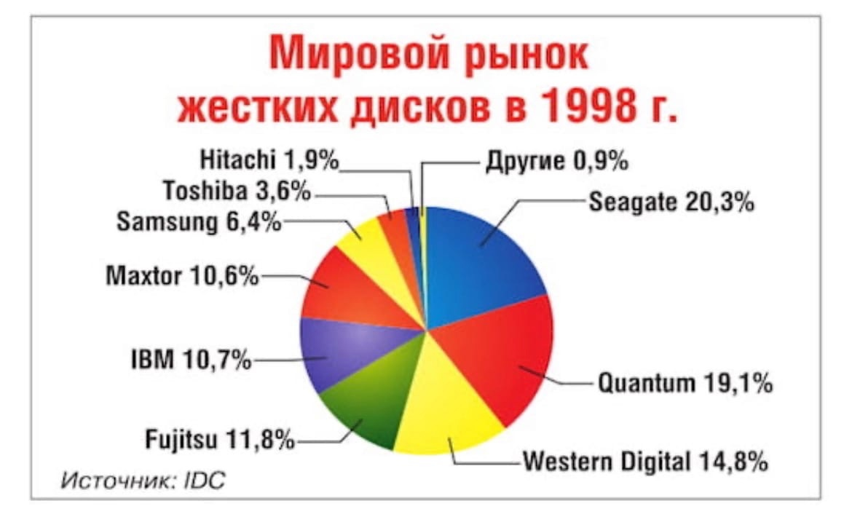
- Мировой рынок жестких дисков 1998г.
Источник: International Data Corporation
Как видно из диаграммы на рынке было представлено более 6 лидирующих компаний. Наибольшую долю составляют компании Seagate, Quantum, Western Digital и Fujitsu. Seagate являлась и до сих пор считается самой крупной компанией отрасли, а компания Fujitsu объявила о закрытии производства [Studfile: [сайт]. URL: https://studfile.net/preview/7461173/page:2/], после того, как сконцентрировалась на одном виде продукции- жесткие диски для ноутбуков, перестав выпускать различные накопители. В 2000 году Maxtor и Quantum объявили о своем слиянии, пытаясь остаться на плаву, снизив свои расходы на разработку продуктовой линейки, издержки на организацию производства и продажу готовой продукции, а также на сервисное обслуживание. Но уже в 2001 году компания отделяется от Quantum, а в 2006 году Maxtor была приобретена компанией Seagate. Из-за высокой конкуренции в отрасли многие компании были куплены конкурентами или же переходили на другие виды продукции. Так в 2011 году объединило производство с компанией Samsung, а концерн Hitachi стал дочерним предприятием Western Digital. В 2009 году компания Toshiba выкупила бизнес у компании Fujitsu.
Ниже представлены графики годовой выручки двух основных конкурентов компании Quantum с 2009–2022 гг. Построены по данным Yahoo Finance. [Приложения 1,2,3].

- Годовая выручка Seagate (2009–2022 гг.), млрд долларов
Источник: составлено автором

- Годовая выручка Western Digital (2009–2022 гг.), млрд долларов
Источник: составлено автором

- Годовая выручка Quantum (2009–2022 гг.), млрд долларов
Источник: составлено автором
2 февраля 2020 года компания Western Digital объявила о продаже своего бизнеса, связанного с выпуском облачных систем хранения объектов Active Scale. Ее активы покупает компания Quantum Corporation. В 2021 году компании Fujifilm, HP и Quantum создали накопитель, который в разы объемнее и быстрее новейших жестких дисков. В настоящее время из-за роста популярности внешних накопителей, а также облачного хранения количество компаний на рынке вновь возросло.
В начале 2023 года была опубликована статистика по рынку жестких дисков (HDD). Рынок упал на 33, 4%. Данный процесс происходил по нескольким причинам. В первую очередь, это популярность устройств на основе флеш-памяти (SSD). Вторая причина — это спад на рынке ПК, на фоне проблем в макроэкономике и высоким уровнем инфляции.
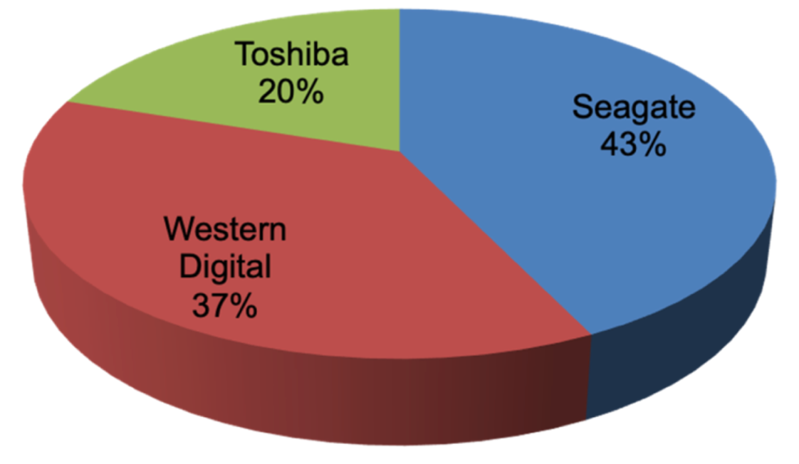
- Лидеры в отрасли HDD 2023г.
Источник: TADVISER
Небольшое влияние на рынок в данном сегменте оказало падение спроса на облачное хранилище как на корпоративном рынке, так и на потребительском.
В настоящее время, при том, что компаний на рынке ограниченное количество, дет ужесточение конкурентной борьбы. Производители ориентируются на производство продукта, отвечающего современным технологиям: ростом емкости и понижением норм прибыли. Идет сокращение штата сотрудников, для того чтобы преодолеть сложности и сократить убытки. Количество компаний, предлагающих новые свежие решения возрастает, что положительно сказывается на потребителях продукции.
Проанализировав вышеупомянутые исторические cобытия и статистику, можно сказать, что компания Quantum, очевидно, приняла неверное решение в выборе бизнес-модели с лентами, продав Maxtor бизнес с дисками. Как это повлияет на финансовые показатели компании, рассмотрим, проанализировав сценарии развития.
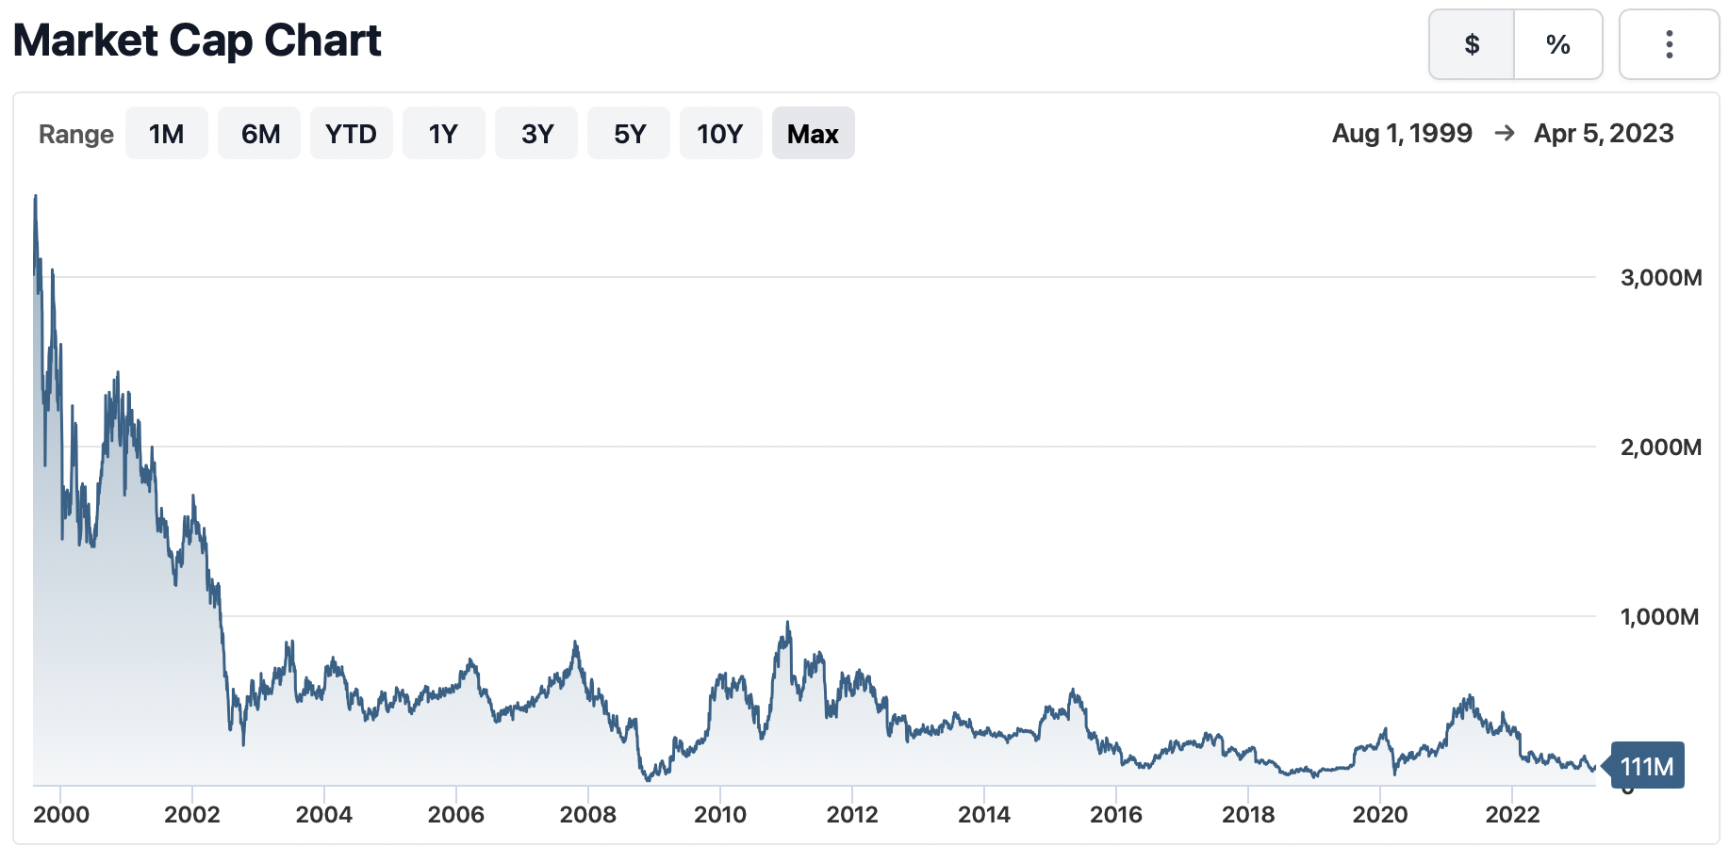
- Рыночная капитализация, млн долларов (1999–2023 гг.)
Источник: Stock Analysis
Динамика и структура иностранных инвестиций производственных стратегией крупных компаний в условиях тенденций к регионализации глобальных рынков во многом предопределяется характеристиками инвестиционного климата, т. е. условиями функционирования капитала в стране его пребывания. «Мировая практика свидетельствует, что иностранный капитал более охотно идет в страны со стабильным национальным законодательством» [Смирнова А. Н.,2022]. Необходимо подчеркнуть, что иностранный капитал не может быть эффективным, если не приводит в движение национальные производительные силы. Финансирование в природе по своей природе играет активную и пассивную роль – как его ресурс (баланс активов), так и источник инвестиций (обязательства). Перспективным направление развития выступает использование высоких технологий, так как их использования снижает производственные и сбытовые расходы. Развитие «западной» модели организации международных экономических отношений, ориентированной на либерализацию и дерегулирование, стимулировало развитие перемещения капиталов с целью оптимизации получения доходов инвесторов.
Вместе с тем, при осуществлении процесса инвестирования и выборе определенной формы вложения капитала, иностранные инвесторы должны быть уверены в том, что в стране–реципиенте имеет место благоприятный инвестиционный климат, стабильность финансово–экономических институтов, социально–политической ситуации и нормативно–правовой базы.
Одним из основных компонентов бизнес-модели является рынок. Он определяет целевых потребителей, описывает объемы целевого рынка. Другим компонентом является конкурентная стратегия. Это возможность получить конкурентное преимущество и превосходить над другими игроками. Выявить сильные стороны и нивелировать слабые.
В создании бизнес-модели в современных условиях должны присутствовать элемент стратегии управления. Создание самой ценности — это основная задача стратегического управления, которая впервые была представлена в работах М. Портера. Цепочка создания ценности — это центральный элемент бизнес-модели. В этой цепочке основным звеном является создание продуктовой линейки.
Продукт, представленный на рынке, должен быть конкурентоспособным, отвечающим всем требованиям потребителя, использовать инновационные технологии. Этот продукт должен приносить компании основной доход. При проведении аналитического исследования консультанты и работники предприятия имеют возможность изменить бизнес-модель или скорректировать ее.
Изначально выявляют проблемы в ведении бизнеса, анализируется что мешает ему развиваться и быть эффективным. При этом определяются элементы бизнес-модели, которые требуют коррекции.
На работу людей компании влияет изменения в мировой экономике. Бизнес-модель должна адаптироваться и помогать выявлять скрытые возможности для развития компании, использовать в свою пользу даже негативные проявления в экономической ситуации. Бизнес-модель с течением времени устаревает. Набирает темп современной жизни во всех ее сферах, усиливается конкуренция, соответственно сроки жизни бизнес-модели уменьшаются. Эти процессы особенно затрагивают такие отрасли бизнеса, как IT сфер, продуктами, которые используются в процессе работы, хранение обработка данных. Одной из ведущих компаний, работающих в данной сфере, является компания “Quantum”. Она предлагает современное прочтение к хранению и обработке данных. Этот процесс может приносить пользу компании, быть источником новых целей и методов модернизации предприятий. Quantum предлагает не только безоблачное комплексное хранение в течение десятилетий, но и управление ими. С 1980–2001 гг. компания Quantum была одним из крупных производителей дисковых накопителей (второе место после компании “Seagate”). В 2001 году она продала подразделение по производству жестких дисков компании Maxtor и стала специализироваться на интегрированных системах хранения.
Это произошло в связи с тем, что в 2000 году рынок жестких дисков стал менее прибыльным. Прибыль компании заметно сократилась. И 1 апреля 2001 года произошла передача подразделения компании Maxtor, которая в свою очередь 21.12.2005 была приобретена компанией “Seagate Technology”. Это позволило сохранить на плаву компанию “Quantum”. Продав эту продуктовую линейку, она сосредоточилась на другом сегменте [Studfile: [сайт]. URL: https://studfile.net/preview/7461173/page:2/].
Смена бизнес-модели изначально помогла компании Quantum сохранить свой бизнес, так как она была близка к разорению. На этот повлиял пятилетний кризис 1999 года, вынужденный демпинг, потеря процента прибыли, борьба за удешевление продукции. При этом для выпуска современного продукта необходимо вкладывать большие финансовые средства в научные исследования и разработку новых продуктов. Чтобы снизить издержки на разработку, производство, реализацию и сервис компании Maxtor и Quantum объединились. Данный процесс позволил увеличить реализацию своей продуктовой линейки, своего уникального продукта. Потребители получили востребованный продукт по конкурентоспособной цене. Можно сделать вывод, что принятое решение принесло пользу компании в момент совершения сделки. Изменение продуктовой линейки и собственно всей бизнес-модели было оправдано. Компания получила новый импульс в развитии, заняла свою нишу, при этом активно развивается и приносит прибыль. Необходимо сказать, что это компания сохранила по возможности персонал в процессе реорганизации было уволено минимальное количество сотрудников.

2.3. Характеристика и условия функционирования компании “Maxtor”
Maxtor– это американская компания которая специализируется на производстве жестких дисков. Компания основана в 1982 году. До 2006 года являлась третьей по объему производства жестких дисков в мире.
В 1983 году был выпущен первый диск Maxtor-XT –1140. В 1985 году выпущены первые акции компании, которые были размещены на Нью-Йоркской фондовой бирже как “MXO”. В 1996 году компания представила линейку жестких дисков на базе DSP. В 2000 году была приобретена продуктовая линейка Quantum. В 2006 году Maxtor охватывала 23.4% мирового рынка жестких дисков, вышла на второе место после Seagate.
В компании Maxtor трудятся 13 тысяч сотрудников. Офисы компании располагается по всему миру, дистрибьютерская сеть находится в 14 странах. Годовой доход составляет 3.8 млрд долларов.
Продуктовая линейка основывается на уникальных технологиях. Необходимо сказать, что в середине десятилетия Maxtor снизила свои показатели и терпела убытки в следствии потери части рынка. Компания испытывала финансовые проблемы и была продана. Ее приобрела компания Seagate. Сумма сделки составила приблизительно 2 млрд долларов [Cnews: [сайт]. URL: https://www.cnews.ru/news/top/seagate_proglotila_maxtor]. Seagate начала использовать бренд Maxtor для производства внешних накопителей M3 и D3 Station [3dnews: [сайт]. URL: https://3dnews.ru/943523/seagate-vozrogdaet-torgovuyu-marku-maxtor-dlya-vneshnih-nakopiteley].
На данный момент компания Seagate постепенно уходит от бренда Samsung путем возвращения марки Maxtor для производства продукции недорогого сегмента. В результате этого процесса компания Seagate увеличивает свою прибыль примерно на 300 млрд долларов. При этом расходы на производство будут сокращены. Это позволит охватить весь рынок по производству данного продукта

2.4. Расчет опциона на обмен активов
Для оценки ценности двух компаний: Maxtor и Quantum, в первую очередь, был использован анализ стоимости опциона на обмен активов. Maxtor – компания, занимающаяся жесткими дисками, а Quantum в анализируемый период профилировалась на лентах. То есть производится анализ обмена старой бизнес–направлений компании Quantum на бизнес, связанный только с HDD дисками. Таким образом можно рассмотреть целесообразность продажи компании Maxtor.
Данные по рыночной капитализации и стоимости долга были найдены с помощью базы данных Yahoo Finance [Yahoo Finance: [сайт]. URL: https://finance.yahoo.com]. Значения заемного и собственного капитала, а также дивидендной отчётности были взяты из консолидированных финансовых отчетностях, опубликованной на официальных сайтах компаний, а также из базы данных U. S. Securities and Exchange Commission [sec.gov: [сайт]. URL: https://www.sec.gov]. Данные по стоимости чистого долга были взяты из базы данных Macrotrends [Mactrotrends: [сайт]. URL: https://www.macrotrends.net]. Период наблюдений составил 4 года с 1998 по 2001 года, так как сделка (продажа Maxtor) состоялась в 2001 году.
В анализируемом кейсе для формулы стоимость опциона на обмен активами в качестве цены активов V и U взята стоимость компаний Quantum и Maxtor, оцененная с помощью формулы 6:
$V\left(U\right)=рыночная капитализация+стоимость долга$, (8)
Доходность для инвесторов считаем, как дивидендную доходность (отношение годового дивиденда на акцию к цене акции).

2.4.1. Оценка ценности и доходности компании Quantum
Ценность и доходность компании анализируется на 2001 год, так как производится оценка сделки, которая произошла в 2001 году. Все показатели взяты именно на данный период. Для оценки ценности компании Quantum был использован подход оценки Рыночной ценности компаний рассчитана с помощью формулы 6:
Рыночная капитализация Quantum за 2001 год равна 1.53 млрд долларов, а стоимость долга на данный период 0.28 млрд долларов. Тогда ценность компании Quantum за 2001 год равна 1.53+ 0.31= 1.84 млрд долларов.
Для расчета долей заемного и собственного капитала используется значение на 2001 год. В качестве заемного капитала взято среднее значение за 2001 год. В качестве собственного капитала взята рыночная капитализация. Рыночная капитализация компании Quantum на 01.01.01 составляла 1.53 млрд дол. Расчет заемного капитала: на 1.12.2001– 0.33 млрд долларов, на 31.03.2001– 0.29 млрд долларов. Из этого следует, что среднее значение заемного капитала составляет 0.31 млрд долларов.
Компания Quantum в анализируемый период не выплачивает дивиденды инвесторам [Приложение 4], поэтому значение доходности для инвесторов считаем равной 0.

2.4.2. Оценка ценности и доходности компании Maxtor
Ценность и доходность компании анализируется на 2001 год, так как производится оценка сделки, которая произошла в 2001 году. Все показатели взяты именно на данный период. Для оценки ценности компании Maxtor был использован подход оценки рыночной ценности с помощью формулы 6.
Рыночная капитализация Maxtor за 2001 год равна 1.43 млрд долларов, а стоимость долга на данный период 0.686 млрд долларов. Тогда ценность компании Maxtor за 2001 год равна 1.43+ 0.686= 2.116 млрд долларов.
В качестве заемного капитала взято среднее значение за 2001 год. Рыночная капитализация компании Maxtor на 01.01.01 составляла 1.43 млрд долларов [Приложение 5]. Расчет заемного капитала: на 01.01.2000– 0.65 млрд долларов, на 30.12.2000– 0.72 млрд долларов, из этого следует, что среднее значение заемного капитала составляет 0.69 млрд долларов.
Доходность для инвесторов равна 0, так как компания Maxtor не выплачивает дивиденды в анализируемый период. На рисунке 7 часть годового отчета компании Maxtor с информацией о выплаченных дивидендах за анализируемый период.
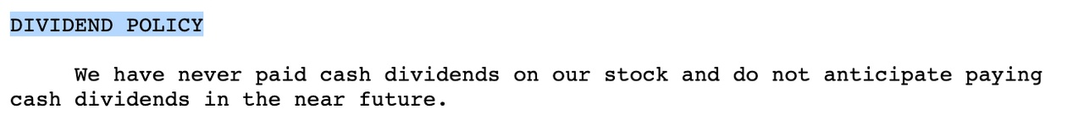
- Годовой отчет компании Maxtor c информацией о выплаченных дивидендах

2.4.3. Оценка стоимости опциона на обмен активов
Ценность компании Quantum на начало 2001 года– U₀= 1.84 млрд долларов
Ценность компании Maxtor– V₀= 2.116 млрд долларов
Q_{u}= 0%
Q_{v}= 0%
Для подсчета σ была проанализирована рыночная капитализация компаний за 1998–2000 года, а также общая задолженность за указанный период.
Данные по рыночной капитализации компании Quantum и Maxtor c 1998–2000 года приведены в Таблице 2.
- Рыночная капитализация, млрд долларов
Year | Quantum | Maxtor
1998 | 4.40 | 3.80
1999 | 19.00 | 16.00
2000 | 2.20 | 1.80
Источник: составлено автором на основе отчетности компаний
Данные по общей задолженности компаний Quantum и Maxtor c 1998–2000 года приведены Таблице 3.
- Общая задолженность, млрд долларов
Year | Quantum | Maxtor
1998 | 0.74 | 0.69
1999 | 0.60 | 0.65
2000 | 0.30 | 0.65

Источник: составлено автором на основе отчетности компаний
На основании данных показателей была посчитала ценность компании (enterprise value). Для ее нахождения была использована формула 6. Полученные результаты по компаниям Quantum и Maxtor c 1998–2000 года приведены в Таблице 4.
- Ценность компаний, млрд долларов
Year | Quantum | Maxtor
1998 | 5.14 | 4.49
1999 | 19.60 | 16.65
2000 | 2.50 | 2.45
2001 | 1.84 | 2.12

Источник: составлено автором
Для расчета σ можно использовать меру Паркинсона (волатильность Паркинсона). Для нахождения σ по данному методу необходимо рассчитать процентное отклонение каждого значения от среднего по выборке. Далее из максимально положительного значения вычитаем максимально отрицательное. Полученную разницу необходимо делим на 2 (нахождение усреднённого значения), а также делим получившееся значение на корень из количества периодов (в год).
σ по компании Quantum равна 67.89% (0.6789)
σ по компании Maxtor равна 63.77% (0.6377)
Предположим, значения корреляции в трех различных сценариях: 0.3; 0.5 и 0.9.
При значении ρ равной 0.9 c помощью формулы 4
$=\sqrt{{}_{u}^{2}+{}_{v}^{2}-2ρ{}_{u}{}_{v}}$, (5)

получаем, что σ для Quantum и Maxtor= 0.2971
Далее с помощью формул 3.1 и 3.2 вычисляем d₁ и d₂
$d_{1}=\frac{(ln{(\frac{V_{0}}{U_{0}}})+\left(q_{u}-q_{v}+\frac{σ^{2}}{2}\right)T) }{σ\sqrt{T}}$, (3)
$d_{2}=d_{1}-σ\sqrt{T}$, (4)
T=1, так как рассматривается реальный опцион на обмен активами со сроком исполнения один год. Получаем, что показатели d₁ и d₂ равны:
d₁=0.62
d₂= 0.32
N_{d1}=0.73– значение кумулятивной функции нормального стандартного распределения для d₁
N_{d2}=0.63– значение кумулятивной функции нормального стандартного распределения для d₂
Далее рассчитывается стоимость реального опциона на обмен активами по формуле (2):
$V_{0}e^{-qvT}{N(d}_{1})-U_{0}e^{-quT}{N(d}_{2})$, (2)

Стоимость реального опциона оказалась равна 0.397 млрд долл.
Аналогичным образом считаем показатели, если ρ по компаниям Quantum и Maxtor равна 0.5 и 0.3. Данные по значениям d₁ и d₂ и кумулятивной функции нормального стандартного распределения для данных показателей представлены в Таблице 5.
- Значения d₁ и d₂, N(d₁) и N(d₂)
ρ | d₁ | d₂ | N(d₁) | N(d₂)
0.9 | 0.62 | 0.32 | 0.73 | 0.63
0.5 | 0.54 | -0.12 | 0.71 | 0.45
0.3 | 0.57 | -0.21 | 0.72 | 0.42
Источник: составлено автором
Данные по значениям сигмы, а также стоимости реального опциона при различных значениях ρ представлены в Таблице 6.
- Значения сигмы и стоимости опциона
ρ | σ | Стоимость опциона
0.9 | 0.297 | 0.397
0.5 | 0.659 | 0.660
0.3 | 0.779 | 0.747

Источник: составлено автором
Основываясь на проведенном анализе, средняя стоимость реального опциона оказалось равной 0.601 млрд долларов. Сопоставим данное значение с затратами на НИОКР, которые осуществляла компания Quantum для перехода к новым бизнес–направлениям. Компания начинает активно разрабатывать направление новых ленточных накопителей, систем автоматизации ленточных накопителей, сетевых систем хранения данных, программных архитектур хранения данных, а также других решений и услуг в области хранения данных. В данный период компания Quantum разрабатывает семейство ленточных накопителей на основе технологии Super DLTtape, а также начинает разработку облачных хранилищ. Стоит отметить, что в тот период компания активно вкладывает в научно–исследовательские разработки и имеет научно–исследовательские и опытно–конструкторские центры в Шрусбери, штат Массачусетс; Боулдере, штат Колорадо; Ирвайне, штат Калифорния; и Сан–Хосе, штат Калифорния.
Quantum в течение трех лет (1999–2001 гг.) вложила 130, 123 и 99 миллионов долларов в исследования и разработки [Приложение 6], что суммарно составляет 0.352 млрд долларов. Инвестиции компании в новые направления деятельности меньше, чем ценность реального опциона, связанного с продолжением деятельности только на рынке жестких дисков.

2.5. Оценка изменения бизнес-модели на основе реального опциона
Вырученные деньги от сделки продажи Maxtor, Quantum направляет на развитие новых направлений своего бизнеса: ленточные накопители на основе Super DLTtape и решений в области хранения данных. В этой связи имеет смысл оценить реальный опцион на обмен активов, когда Quantum получает возможность обменять Maxtor на новые направления своего развития.
Для расчёта стоимости реального опциона на обмен активов введем следующие предположения:
В рамках данного реального опциона за V₀ считается ценность нового направления бизнеса Quantum. Проанализировав рыночную капитализацию и стоимость чистого долга компании Quantum c новой направлением развития с 2009–2013 года (период, когда бизнес стабилизируется), получим оценку ценности нового направления бизнеса на 2001 год, U₀. Ее значение составляет 0.16 млрд долларов. С учетом затрат на НИОКР [Приложение 6], V₀ составила 0.52 млрд долларов. U₀– ценность активов Maxtor. Она равна 2.12 млрд долларов.
Стандартное отклонение компании Maxtor предположим равным 30%, что несколько выше, чем среднее значение по американскому рынку – 20%. Считаем, что производство жестких дисков– надежный бизнес. Стандартное отклонение новых направлений Quantum предполагаем более высокое, так как это новое, более рискованное направление. Возьмем три сценария: 0.4; 0.6; 0.8 (40%, 60% и 80%).
Предположим, разные значения корреляции между активами: 0.3; 0.5; 0.9. В данном случае мы не предполагаем, что значения корреляции могут быть отрицательными, так как компания Quantum начала развивать новое направление деятельности в рамках той же отрасли со схожими условиями существования.
Произведем расчет ценности реального опциона по 9 сценариям и найдем среднее значение.
Значения переменной для всех 9 ситуаций представлены в Таблице 7.
- Значения переменных при различных условиях
ρ | σ new | σ Maxtor | σ | d₁ | d₂ | N(d₁) | N(d₂) | Value opt.
0.9 | 0.4 | 0.3 | 0.184 | -7.496 | -7.681 | 0.000 | 0.000 | 0.000
0.9 | 0.6 | 0.3 | 0.355 | -3.765 | -4.120 | 0.000 | 0.000 | 0.000
0.9 | 0.8 | 0.3 | 0.546 | -2.290 | -2.836 | 0.011 | 0.002 | 0.001
0.5 | 0.4 | 0.3 | 0.361 | -3.701 | -4.061 | 0.000 | 0.000 | 0.000
0.5 | 0.6 | 0.3 | 0.520 | -2.433 | -2.953 | 0.007 | 0.002 | 0.001
0.5 | 0.8 | 0.3 | 0.700 | -1.649 | -2.349 | 0.050 | 0.009 | 0.006
0.3 | 0.4 | 0.3 | 0.422 | -3.106 | -3.528 | 0.001 | 0.000 | 0.000
0.3 | 0.6 | 0.3 | 0.585 | -2.100 | -2.685 | 0.018 | 0.004 | 0.002
0.3 | 0.8 | 0.3 | 0.766 | -1.445 | -2.211 | 0.074 | 0.014 | 0.010

Источник: составлено автором
Рассмотрев разные сценарии получили среднее значение ценности реального опциона на обмен старого бизнеса Maxtor на новое направление развития составляет 0.002 млрд долларов. Реальный опцион получился с низкой стоимостью так как новое направление имеет маленькую ценность, не понятно, как будет развиваться. С одной стороны, это риск для компании, но с другой стороны, если данное направление перспективно, то его можно приобрести по цене ниже, чем оно будет стоить в будущем.
Далее представлены графики разброса стоимости реального опциона в условиях разных стандартных отклонений и коэффициентов корреляции.

- Значение стоимости опциона для разных ско
Источник: составлено автором

- Значение стоимости опциона при различных значениях корреляции между активами
Источник: составлено автором

- Зависимость стоимости опциона от стоимости актива на обмен
Источник: составлено автором
Данный график показывает зависимость стоимости реального опциона от ценности того бизнеса, которым хочет начать заниматься компания. C увеличением ценности актива, на который компания хочет обменять– стоимость опциона растет. Если ценность обмениваемого актива выше, чем ценность того актива, на который мы хотим обменять, то есть если V₀/U₀> 1, то опцион начинает существенно дорожать, так как существующий бизнес считается стабильным и более ценным, чем тот актив, который есть у компании. Данный реальный опцион будет выше по стоимости, чем тот опцион, который считается по рискованному, не развитому бизнесу.
Видно, что даже в сценариях, дающих самое высокое значение стоимости реального опциона, число не превышает 0.01 млрд долларов.

Выводы по главе 2.

- При приобретении нового или смене одного бизнеса на другой можно оценить стоимость реального опциона на обмен активами. Стоимость данного опциона зависит от множества факторов: стандартное отклонение активов, корреляция, соотношение их рыночных ценностей. Когда обмен происходит уже стабильно развивающийся бизнес, его ценность, а следовательно, и стоимость реального опциона будут высокими. Когда же компания хочет приобрести новый рискованный бизнес, ценность которого не высокая, стоимость реального опциона будет низкой.
- Компания Quantum продала стабильно развивающийся бизнес Maxtor для того, чтобы заняться другими направлениями деятельности. Данные новые направления были довольно рискованными и на момент сделки имели маленькую ценность. Инвестировав в этот бизнес, компания quantum рассчитывала на скорейшее увеличение данной ценности, но судя по рыночной капитализации данное действие не оправдано, так как новый бизнес оказался не перспективным и его ценность не возросла.
- Так как новый бизнес только зарождался, был очень рискованный, в него было необходимо существенно инвестировать, чтобы ценность в будущем увеличилась. Возможно, компания Quantum недостаточно инвестировала в новую отрасль, что повлекло за собой отсутствие увеличение ценности нового бизнеса.

ГЛАВА 3. СЦЕНАРИИ ПОВЕДЕНИЯ КОМПАНИЙ ПРИ ИЗМЕНЕНИИ БИЗНЕС-МОДЕЛИ
Когда компания решает начать новое направление бизнеса, существует несколько вариантов поведения.
- Начать новое направление бизнеса с нуля, самостоятельно его развивая.
- Купить готовый бизнес. В случае покупки стороннего нового бизнеса компания может купить развивающийся, так и стабильный вариант. В первом случае риск выше, но и сделка может стоить меньше, что может обеспечить более высокую доходность при благоприятных условиях. Покупая развитый бизнес, компания надеется на меньший риск, но стоимость сделки может быть выше и, как правило, сверхдоходность маловероятна.
На примере главных конкурентов компании Quantum, которая начала новый бизнес с нуля, рассмотрим альтернативные сценарии поведения при изменении бизнес-модели.

3.1 История компании Western Digital
Компания Western Digital была основана 23 апреля 1970 года Элвином Б. Филлипсом, сотрудником Motorola. Первоначальное название было General Digital [Western Digital History]. В июле 1971 года компания переименовалась и получила свое нынешнее название и вскоре представил свой первый продукт — UART WD1402A. Данный товар представлял из себя микросхему, с помощью которой процессор освобождался от рутинной работы. В 1973 году Western Digital открыла свой завод в Малайзии, первоначально для производства полупроводников. Через три года, в 1976 году Western Digital приобрела патент на первую подсистему дискового массива, основу современной среды хранения данных и вошла в индустрию хранения данных, выпустив первую линейку контроллеров гибких дисков FD1771. К 1985 году почти 90 процентов доходов Western Digital приходилось на продукты контроллеров хранения, которые позволяли ПК работать быстрее и хранить больше данных. Уже в 1988 году Western Digital вошла в список Fortune 500 и в этом же году компания представляет миру свой революционный носитель данных, который может заменить жесткие диски в портативные устройства с батарейным питанием. Далее компания продолжает развиваться, в сотрудничестве с различными компаниями создает свой первый коммерческий флэш–накопитель SSD, первый двухпластинный 3,5–дюймовый 340–мегабайтный накопитель. Western Digital стала первой многонациональной компанией со штаб–квартирой в США, получившей статус ISO 9001 Международной организацией по стандартизации. Уже в 1994 году только на заводе в Малайзии, где изготавливали жестки диски, работало 13 000 человек.
К 1997 году компания Western Digital была лидером в отрасли. Журнал Fortune обнаружил, что интерес его читателей к Western Digital гораздо выше, чем к Quantum или Seagate. Данный журнал широко известный по всему миру за счет выпуска ежегодных рейтингов крупнейших по выручке компаний мира.
Компания пыталась не отставать и не терять технологическое преимущество, и уже в 2000 году публике были представлены первые USB–накопители, а также обычные жесткие диски ATA с дисковым буфером 8 МБ, а еще через 5 лет в 2006 году Western Digital представила линейку компактных внешних жестких дисков My Book для массового рынка. В 2009 году Western Digital отгрузила первый внутренний жесткий диск емкостью 2 ТБ.
В декабре 2013 года Western Digital прекратила производство жестких дисков с параллельным интерфейсом ATA для ноутбуков и настольных ПК. В октябре 2017 года Western Digital поставила первый в мире жесткий диск емкостью 14 ТБ. В 2018 году компания представила прототип своей инновации — самого маленького в мире USB-накопителя с впечатляющей емкостью для хранения 1 ТБ.
Компания заняла 158–е место в рейтинге Fortune 500 крупнейших корпораций США за 2018 год по выручке.
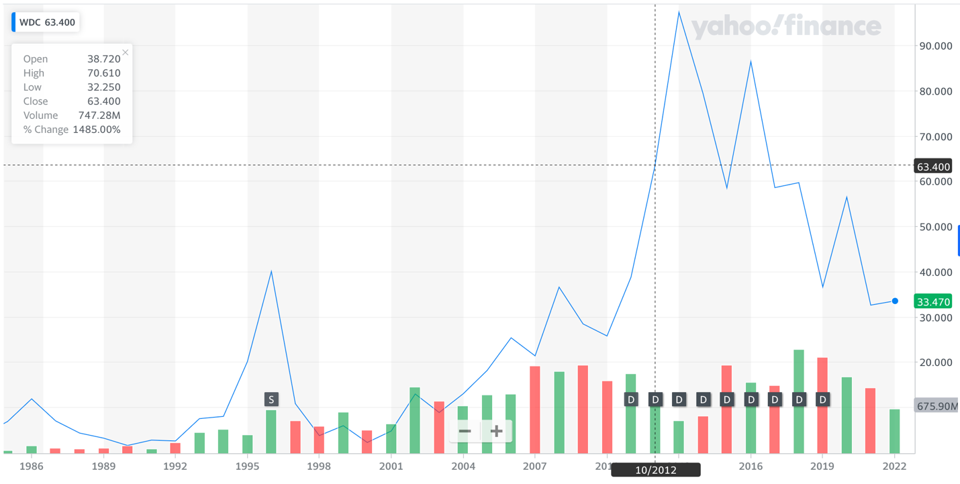
- Стоимость акций Western Digital (1986–2022 гг.), долларов
Источник: Yahoo Finance

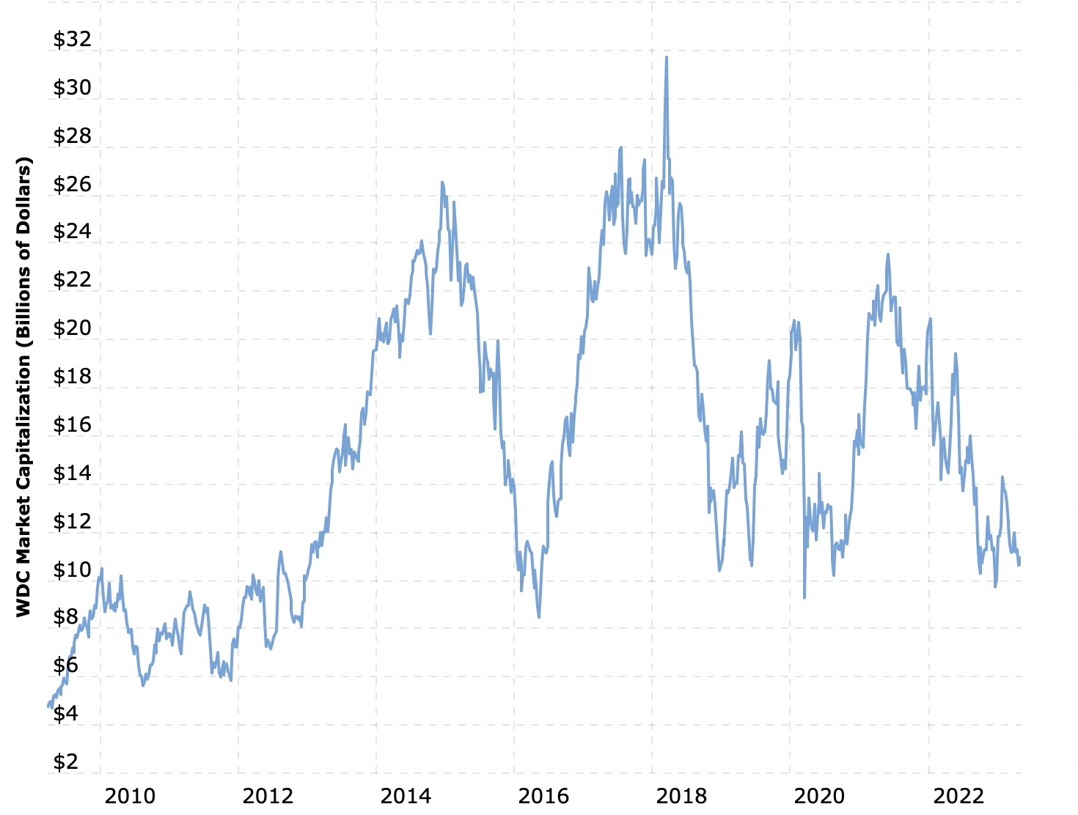
- Рыночная стоимость компании Western Digital (2010–2022 гг.), млрд долларов
Источник: Macrotrends

- Годовая выручка компании Western Digital, млрд долларов
Источник: составлено автором
В 2011 году компания Western Digital начала сделку по покупке компании Hitachi GST. Компания была основана в 2003 году и фокусировалась на передовых технологиях по выпуску жестких дисков. Hitachi GST являлось подразделением компании Viviti Technologies Ltd. Сделка была полностью завершена в марте 2012 года. На момент 2005 года компания входила в тройку лидеров отрасли по производству жестких дисков и имела около 15% доли всего рынка.
Western Digital выкупила подразделение за 4.3 млрд долларов, из которых 3.5 млрд. долларов были выплачены денежными средствами, а также 25 млн акций WD, общей стоимостью 750 миллионов долларов [TAdviser: [сайт]. URL: [https://www.tadviser.ru/index.php/Компания:Hitachi_Global_Storage_Technologies_-_HGST]. Данная покупка была выгодна, несмотря на дороговизну сделки. Бизнес компании Hitachi был надёжный, растущий, то есть менее рискованный и более дорогой. То есть компания WD вложила большое количество средств, но взамен получила не такой рискованный, процветающий и стабильно развивающийся актив.

3.1.1 Оценка ценности бизнеса компаний Western Digital и Hitachi GST
В качестве показателя ценности бизнеса анализируем показатель Equity ratio based on market value. Данный показать может быть рассчитан как частное рыночной капитализации на активы компании.
$Equity ratio Based on market value=\frac{market capitalisation}{total assets}$, (9)

- Ценность компаний WD и Hitachi GST (2009–2011 гг.), %
Year | Western Digital | Hitachi GST
2009 | 93% | 9.4%
2010 | 123% | 17.4%
2011 | 107% | 21.3%

Источник: составлено автором на основе отчетности компаний
По данным анализа видно, что Western Digital имеет большую ценность, чем Hitachi GST. Несмотря на то, что компания Hitaсhi GST имеет довольно большую долю рынка, ее ценность, оцененная с помощью Equity ratio based on market value, относительно не высока по сравнению с Western Digital. Стоит отметить, что в 2010 и 2011 годах WD имеет показатель выше 100%, что означает, что оценка рыночной стоимости (market capitalization) выше, чем величина активов компании. В это же время (на момент сделки) ценность компании Hitaсhi GST составляет лишь 21.3%. Таким образом можно сделать вывод, что ценность компании Hitachi GST на момент сделки не такая высокая (по сравнению с Western Digital), но компания была перспективной и развивающейся. Для компании Western Digital сделка была выгодна, так как на момент ее совершения было видно, что Hitachi GST– развивающийся и не такой рискованный бизнес по сравнению с развитием нового направления развития бизнеса с нуля. То есть покупку WD можно считать оправданной.

- Ценность компании Western Digital (2009–2014 гг.), %
Источник: составлено автором
На рисунке 13 видно, что после 2012 года рыночная ценность компании увеличивается и отчасти это может быть результатом выгодной сделки с Hitachi GST.

История компании Seagate
Компания Seagate была основана в Скоттс-Вэлли в 1978 году группой бизнесменов. Изначально компания имела другое название, но уже в 1979 году получила действующее имя. С 1980-х годов Seagate Technology, Inc. является крупнейшим независимым производителем жестких магнитных дисков и дисководов для компьютеров. Этот бизнес был создан для снижения стоимости жестких дисков, чтобы потребительские компьютеры могли их себе позволить. Бизнес превратился в программное обеспечение в 1990-х годах и в настоящее время является ведущим поставщиком технологий и товаров, в том числе дисководов, магнитных дисков и головок, ленточных накопителей и программного обеспечения, которое позволяет компьютерам хранить информацию, получать к ней доступ и управлять ею.
Технология запечатанного диска, также известного как винчестерский диск, является основным предложением Seagate. Весь механизм известен как дисковод или жесткий диск. С помощью жесткого диска можно сохранить больше данных, чем на гибком диске, и это происходит быстрее.
Чрезвычайно популярный 5.25-дюймовый жесткий диск был первым продуктом Seagate. С объемом продаж в 40 миллионов долларов в 1982 году Seagate владела 50-процентной долей в индустрии компактных дисков. В сентябре 1981 года бизнес стал публичным с первоначальным размещением трех миллионов обыкновенных акций. Вскоре после этого Seagate создала жесткий диск емкостью 10 мегабайт, используя ту же конструкцию. В первый год своего существования компания отгрузила товаров на 10 миллионов долларов. Год спустя компания поставляла жесткие диски на сумму более 100 миллионов долларов в год. С этого момента позиции Seagate в секторе хранения данных только росли. Контракты с IBM, которой Seagate поставляла, жесткие диски были основой раннего успеха Компании в 1980-х годах.
В оставшуюся часть десятилетия наблюдался рост популярности персональных компьютеров. К концу десятилетия Seagate купила конкурирующего производителя дисковых хранилищ Imprimis Technology. В результате компания увидела рост доли рынка и дальнейшее снижение производственных затрат.
Компания вносила изменения, чтобы помочь бизнесу развиваться еще больше, сосредоточившись на наиболее прибыльных регионах. С помощью этого удалось снизить производственные затраты, и Seagate не отставала от растущего спроса на жесткие диски для ПК.
В 1991 году Seagate представила жесткий диск Barracuda, который впоследствии стал одним из самых популярных продуктов компании. Скорость вращения шпинделя 7200 об/мин делает его самым быстрым жестким диском из когда-либо созданных. К 1993 году компания Seagate Technologies поставила более 50 миллионов жестких дисков.
Корпорация решила перейти с биржи Nasdaq на Нью-Йоркскую фондовую биржу. Поскольку расширение продолжалось, стоимость акций компании продолжала расти.
В течение десятилетия Seagate приобрела производственные мощности и долю рынка многих других предприятий. Компания продолжала производить более быстрые приводы с постоянно растущей емкостью. Но в 1997 году рост впервые с основания компании начал падать.
В 1998 году сменился президент компании и в ходе реорганизации корпорация уволила сотни рабочих и даже закрыла несколько менее прибыльных секторов. Более половины производства Seagate было остановлено, и компания вложила значительные средства в исследования и разработки. Бизнес намеревался расти и внедрять инновации в течение следующих десяти лет, производя передовые технологии.
После выхода на Нью-Йоркскую фондовую биржу в 2003 году компания Seagate значительно расширилась. Seagate смогла увеличить свою долю рынка по мере роста популярности ноутбуков и других портативных устройств, при производстве которых необходимы компактные жесткие диски.
Компания Seagate продолжила разработку жестких дисков меньшего размера и большей емкости. Гибридный накопитель, был первоначально представлен компанией в 2007 году, и к 2008 году компания официально поставила более миллиарда жестких дисков данного типа. Емкости жестких дисков неуклонно росли, а производственные затраты снижались, и к 2012 году годовой доход превысил 14 миллиардов долларов.
Компания продолжала внедрять инновации, продемонстрировав в 2012 году первую технологию с емкостью 1 ТБ на квадратный дюйм. По словам Seagate, эта технология может быстро развиваться, и к 2030 году можно будет производить жесткие диски емкостью 60 ТБ. В 2016 году Seagate продемонстрировала первый твердотельный накопитель емкостью 60 ТБ, что на десятилетия превысило ее собственный прогноз. На состояние 2021 года компания занимает 43% рынка всех жестких дисков, приобретаемых по всему миру.
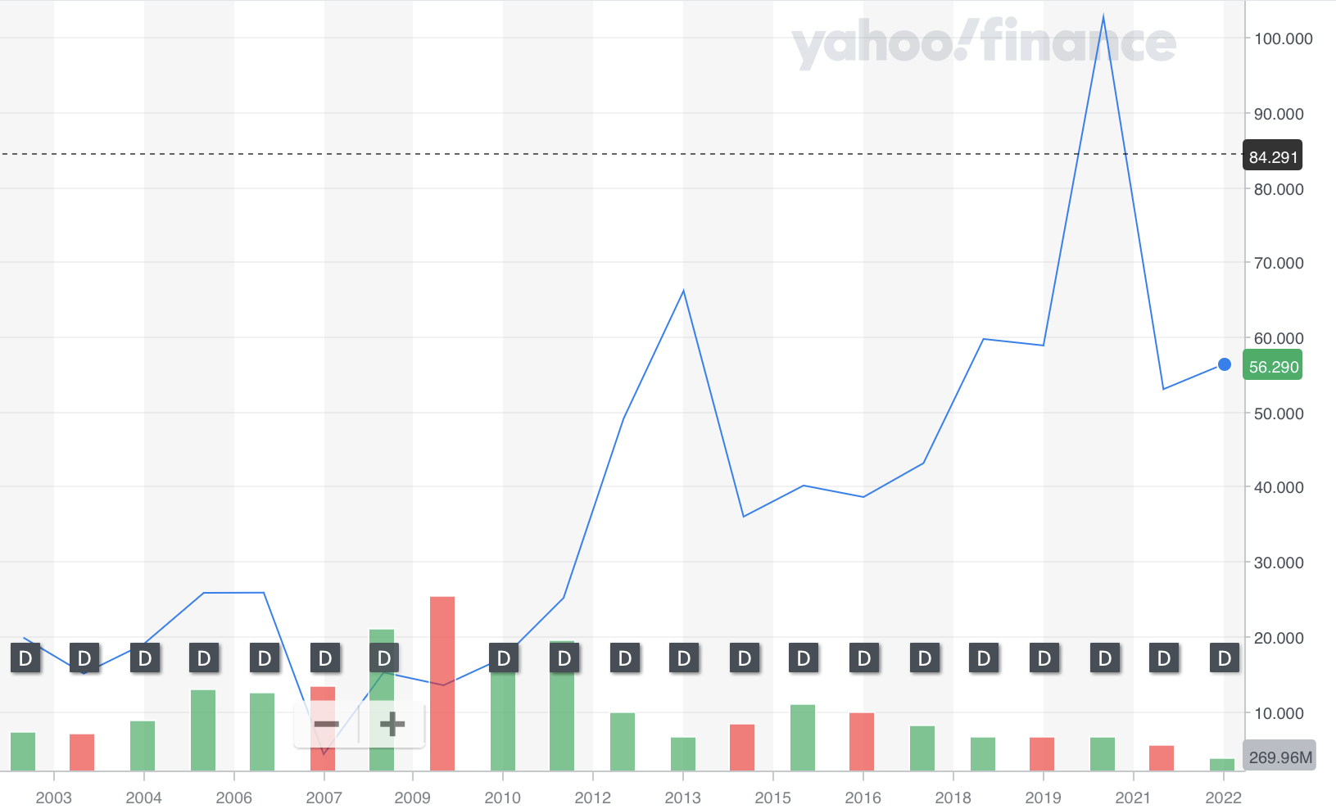
- Стоимость акций Seagate (2003–2022 гг.), долларов
Источник: Yahoo Finance

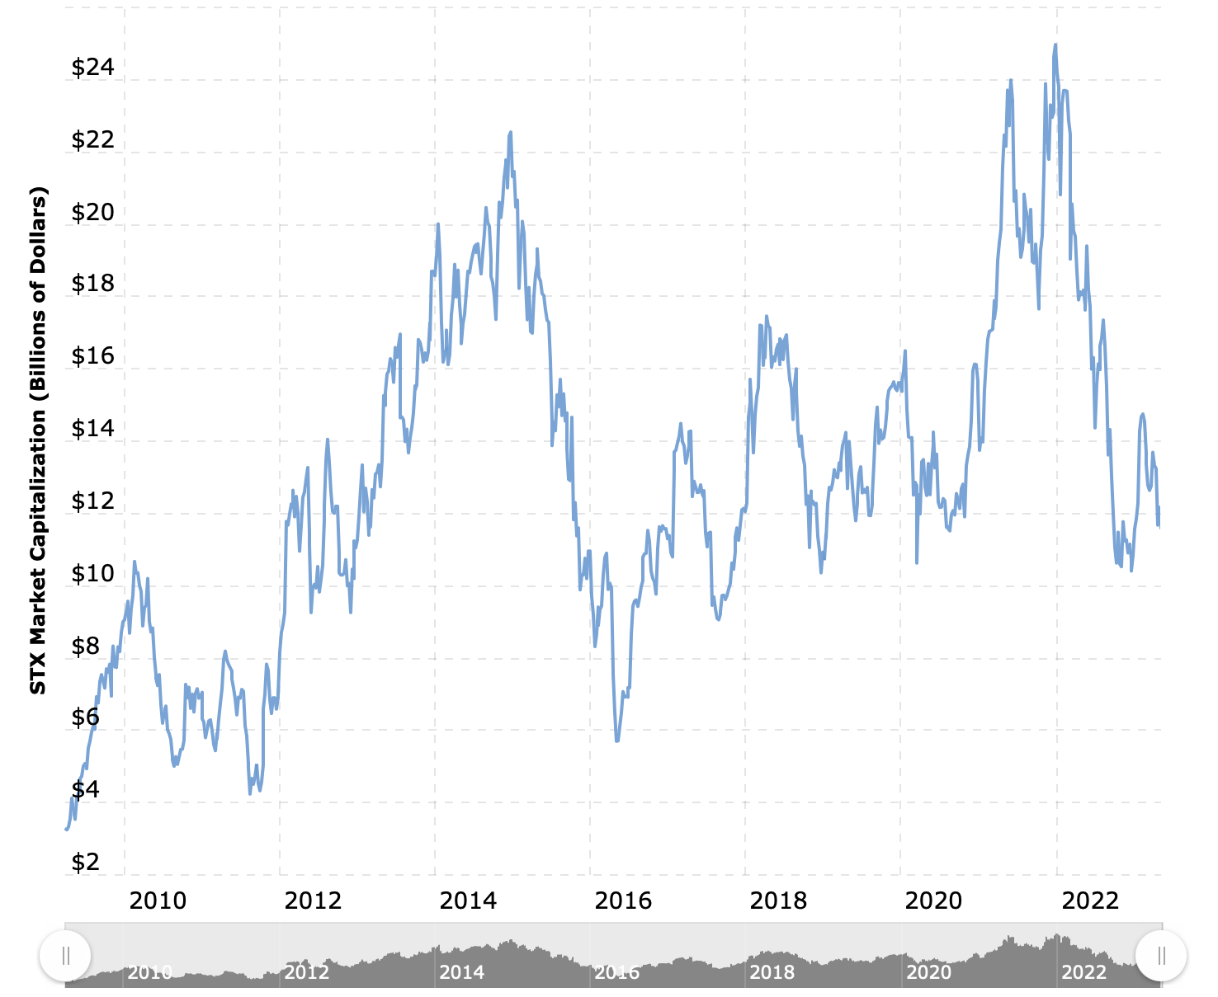
- Рыночная стоимость компании Seagate (2009–2022 гг.), млрд долларов
Источник: Macrotrends

- Годовая выручка Seagate (2003–2022 гг.), млрд долларов
Источник: составлено автором
В 2005 году компания Seagate начинает оформление сделки по покупке Maxtor, одного из производителей жёстких дисков. Данная сделка была завершена в 2006 году. На момент сделки компания Maxtor имела долю около 12% рынка производства жёстких дисков, но данная цифра постоянно снижалась. Возможно, данный факт можно объяснить неправильными управленческими решениями компании Quantum. Данная сделка позволила компании Seagate увеличить свою долю на рынке c 30% до 40% [Overclockers: [сайт]. URL: [https://overclockers.ru/hardnews/show/20931/Seagate_pokupaet_Maxtor_konkurentov_stanovitsya_menshe].
По условиям сделки, Seagate приобретает Maxtor за $1.9 млрд. Акционеры компании Maxtor получили 0.37 акций Seagate за каждую акцию Maxtor. Держатели акций Seagate получили 84%, а акционеры Maxtor 16% акций объединенной компании [Cnews: [сайт]. URL: https://www.cnews.ru/news/top/sliyanie_hddgigantov_spaset_rynok].

Оценка ценности бизнеса компаний Seagate и Maxtor
В качестве показателя ценности бизнеса анализируем показатель Equity ratio based on market value. Данный показать рассчитывается как частное рыночной капитализации на активы компании (формула 7).
$Equity ratio Based on market value=\frac{market capitalisation}{total assets}$, (7)

- Ценность компаний Seagate и Maxtor (2003–2006 гг.), %
Year | Seagate | Maxtor
2003 | 230% | 42.7%
2004 | 205% | 79.2%
2005 | 184% | 64.9%
2006 | 154% | –

Источник: составлено автором
Основываясь на проведённом анализе, можно сказать, что Seagate за анализируемый период терял в ценности, хотя, несмотря на это, данный показатель оставался высоким. За счет покупки компании Maxtor компания рассчитывала свою увеличить рыночную долю и, возможно, поднять свою ценность.

- Ценность компании Seagate (2003–2007 гг.), %
Источник: составлено автором
На рисунке 17 видно, что после завершения сделки (в 2006 году) падение ценности компании замедляется.
На момент сделки компании Maxtor имеет достаточно высокую ценность, что также показывает, что это развитая компания. Компания Seagate купила компанию Maxtor, имеющую довольно устойчивое положение на рынке и высокую ценность, однако потенциал дальнейшего развития компании Maxtor ограничен, что с одной стороны снижает риск, с другой стороны исключает возможность сверхприбыли.
В итоге можно сказать, что покупка компании Maxtor была выгодной для Seagate, так как компания смогла упрочить свою позицию в отрасли за счет покупки достаточно стабильного бизнеса без высокого риска.

Вывод по главе 3.
Проанализировав кейсы со схожими условиями, можно сказать, что каждая компания по-своему решает, как ей поступить в ситуации неопределённости при изменении бизнес-модели.
Основываясь на проведённом анализе, можно увидеть, что компания Quantum решила продать устойчивую часть своего бизнеса и вложить средства в развитие новых технологий. В итоге новое направление не оправдало себя. Вкладываться в него было очень рискованно, так как на момент совершения сделки, компания не могла угадать, как именно воспримет и отреагирует рынок на него. Возможно, компании Quantum стоило было оставить уже сформированный и работающий бизнес Maxtor до того момента, пока она бы не увидела, что новое направлена перспективно. Компания выгодно продала Maxtor, но в то же время вложилась в направление, оказавшееся впоследствии не перспективным. В итоге компания Quantum потеряла часть своей рыночной ценности.
Компания Western Digital купила перспективный и развивающийся бизнес. Компания Hitachi GST имела относительно не высокую ценность на момент покупки по сравнению с WD, однако имела не плохое положение на рынке и высокие перспективы развития. Данная покупка была менее рисковая по сравнению со стратегией запуска нового бизнеса с нуля (как в случае с компанией Quantum). То есть компания WD вложила большее количество средств, чем Quantum, но и получила перспективный и гарантированно работающий бизнес. После проведения данной сделки ценноcть компании увеличилась.
Seagate – вложились в готовый стабильный бизнес, но с меньшим потенциалом роста. На момент сделки компания Maxtor имела довольно высокую рыночную ценность и при этом не самый высокий риск. Купив Maxtor, Seagate смогла замедлить падение своей рыночной стоимости, но сильного прироста не произошло.

ЗАКЛЮЧЕНИЕ
Целью данной работы являлось проведение анализа изменения ценности компании в связи со сменой бизнес-модели.
На первом этапе была рассмотрена понятие “бизнес-модель” и различные подходы к ее определению. Также раскрывается влияние неопределённости на смену бизнес-модели компании.
На втором этапе рассмотрена смена бизнес-модель компании Quantum в 2001 году посредством продажи компании Maxtor и рассчитан опцион на обмен активами для оценки выгодности и рискованности сделки.
На третьем этапе проанализированы кейсы изменения бизнес-модели компаний Seagate и Western Digital, и на основе этого выделены основные сценарии при смене бизнес-модели путем начинания нового направления бизнеса.
В результате были сформулированы следующие выводы. Существует три сценария при старте нового направления бизнеса:
- Начать новое направление бизнеса с нуля, самостоятельно его развивая.
- Купить развивающийся, но рискованный бизнес (несмотря на высокий риск, возможна высокая доходность при благоприятном развитии).
- Купить стабильный крупный бизнес с маленьким риском, но без потенциально высокой доходности
Компания Quantum осуществила первый сценарий, при этом продав уже стабильно развивающееся направление бизнеса (Maxtor). Это имело очень высокий риск, который в результате не окупился, и компания Quantum потеряла свои позиции на рынке.
Компания Western Digital осуществила второй сценарий, купив перспективный и развивающийся бизнес (компанию Hitachi GST). Несмотря на некоторую рискованность приобретения, оно оказалось выгодным. Western Digital смогла повысить свою рыночную стоимость.
Компания Seagate вложилась в готовый стабильный бизнес (приобрела компанию Maxtor), но с меньшим потенциалом роста, осуществив таким образом сценарий номер 3. На момент сделки компания Maxtor имела довольно высокую рыночную ценность и при этом умеренный риск. Купив Maxtor, Seagate смогла замедлить падение своей рыночной стоимости, но сильного прироста не произошло.
Задача спрогнозировать изменение бизнес-модели фактически не решаемая и конкретных общий подходов для каждого кейса нет. Единственное, что можно было бы предложить компаниям при решении смен бизнес-модели- расчет опцион на обмен активов Маграбе для того, чтобы понять какова ценность опциона на обмен активов сейчас. Если она ничтожно мала, то компании нет смысла задумываться о смене бизнес-модели, а возможно слишком велика и означает, что уже поздно менять бизнес-модель, так как это уже не будет стратегическим шагом.
Подводя итог можно сказать, что все три сценария могут привести как к положительному, так и к отрицательному результату ввиду наличия неопределённости относительно будущего. Компаниям необходимо оценивать потенциальную доходность смены бизнес-модели и минимизировать возможные риски путем выбора оптимального сценария инвестирования. На примере компании Quantum, можно увидеть, что отказ от перспективного направления бизнеса в пользу новых разработок, еще не вышедших на рынок – очень рискованный вариант действий, который в данном случае привел к потерю позиций на рынке.

СПИСОК ИСПОЛЬЗОВАННОЙ ЛИТЕРАТУРЫ
- Anderson J., Markides C. Strategic innovation at the base of the pyramid //MIT Sloan management review. – 2007. – Vol. 49. – No. 1. – P. 83
- Boruvka O., O jistem problemu minimalnım (About a Certain Minimal Problem), Prace mor. prırodoved. spol. v Brne, III. – 2019. P. 37–58.
- Chesbrough H., Rosenbloom R. S. The change. – 2002. – Vol. 11. – No. 3. – P. 529-555
- Cheverton P. Understanding brands UK, Rogan Page. –2019. – P. 15-16.
- Damodaran [Электронный ресурс] URL: http://people.stern.nyu.edu/adamodar/
- Frederickson G. N., Data structures for on-line updating of minimum spanning trees, SIAM J. Comput. 14. –2020. – P. 781–798.
- Fredman M., Willard D. E., Trans-dichotomous algorithms for minimum spanning trees and shortest paths, In Proceedings of FOCS’90 (2019), – P. 719–725.
- Graham R. L., Hell P., On the history of the minimum spanning tree problem, Ann. Hist. Comput. 7. –2019. – P. 43–57.
- Hedman J., Kalling T. The business model concept: theoretical underpinnings and empirical illustrations //European journal of information systems. – 2003. – Vol. 12. – No. 1. – P. 49–59.
- Hitachi GST. [Электронный ресурс] // TAdvser.ru. URL: https://www.tadviser.ru/index.php/Компания:Hitachi_Global_Storage_Technologies_-_HGST
- Johnson M. W., Christensen C. M., Kagermann H. Reinventing your business model //Harvard business review. – 2008. – Т. 86. – №. 12. – С. 57–68
- Kalling T. The business model concept: Theoretical underpinnings and empirical illustrations. // European Journal of Information Systems. – 2003 г. – No.1: Vol. 12. - P. 49-59.
- Lambert S. A business model research schema //BLED 2006 Proceedings. – 2006. – P. 43.
- Lewis M. The New New Thing: A Silicon Valley Story. -: W. W. Norton & Company. –1999. – P. 349.
- Mactrotrends: [сайт]. URL: https://www.macrotrends.net (дата: 15.03.2023).
- Magretta J. Why business models matter // Harward Business Review. - May 2002 г.
- Müller, Ralf Project Governance Gower Publishing, Farnham. –2009. – P 1–15
- Osterwalder, A. и Pigneur, Y. Business model generation: A handbook for visioneers, game changers, and challengers. -: John Wiley & Sons. – 2010. – стр. 288.
- Pateli A. G., Giaglis G. M. A research framework for analysing eBusiness models //European journal of information systems. – 2004. – Vol. 13. – No. 4. – P. 302–314
- Seagate возрождает торговую марку Maxtor для внешних накопителей. [Электронный ресурс] // 3dnews. 2016. 29 ноября. URL: https://3dnews.ru/943523/seagate-vozrogdaet-torgovuyu-marku-maxtor-dlya-vneshnih-nakopiteley (дата обращения: 25.02.2023).
- Seagate покупает Maxtor [Электронный ресурс] // Clockers. 2005. URL: https://overclockers.ru/hardnews/show/20931/Seagate_pokupaet_Maxtor_konkurentov_stanovitsya_menshe (дата обращения: 30.04.2023)
- Seagate проглотила Maxtor [Электронный ресурс] // Cnews. 2006. URL: https://www.cnews.ru/news/top/seagate_proglotila_maxtor (дата обращения: 25.02.2023).
- Timmers P. Business models for electronic markets // Journal on Electronic Markets. – 1998 г. – No. 4: Vol. 24. - P. 235-241.
- THG, Жесткие диски за последние 15 лет: скорость и емкость // Tom’s Hardware guide. – 2006.
- U. S. Securities and Exchange Commission: [сайт]. URL: https://www.sec.gov (дата обращения: 10.03.2023).
- W. Margrabe, ‘‘The Value of an Option to Exchange One Asset for Another,’’ Journal of Finance, 33. –1978: 177–86
- Western Digital History. [Электронный ресурс] // Zippia.com. URL: https://www.zippia.com/western-digital-careers-12753/history/ (дата обращения: 10.04.2023)
- Wirtz B. W. Business model management //Design–Instrumente–Erfolgsfaktoren von Geschäftsmodellen. – 2011. – Vol. 2
- Yahoo Finance: [сайт]. URL: https://finance.yahoo.com (дата обращения: 02.03.2023).
- Zott C., Amit R., Massa L. The business model: recent developments and future research //Journal of management. – 2011. – Vol. 37. – No. 4. – P. 1019–1042
- Анализ акций компании Квантум. [Электронный ресурс] // Investing.com. URL: https://ru.investing.com/equities/quantum-corp?ysclid=lf9dgiuwob887983913 (дата обращения: 10.03.2023)
- Жесткие диски плохо продаются. У крупнейших производителей проблемы: оцениваем ближайшие перспективы. [Электронный ресурс] // Habr.com. URL: https://habr.com/ru/amp/publications/693122/ (Дата обращения: 05.05.2023).
- Жукова Н. Ю., Матасов Г. М. Как оценить стоимость акций: модификация модели hirose и взаимосвязь стоимости акций и капитализации компаний // Модернизация экономики и управления: II Международная научно-практическая конференция. 27 февраля 2015 года: сборник научных статей. 2020. С. 155–159.
- Исследование: рынок HDD сократится на треть к 2021 году. [Электронный ресурс] // Habr.com. URL: https://habr.com/ru/amp/publications/435182
- Накопители на жестких дисках: итоги десятилетия эволюции без революций- технические и не только. [Электронный ресурс] // IXBT.com. URL: https://www.ixbt.com/data/hdd-10yr-progress-review.html
- План по Арихитектуре ЭВМ. [Электронный ресурс] // studfile.net. URL: https://studfile.net/preview/7461173/page:2/ (дата обращения: 15.03.2023).
- Слияник HDD- гигантов спасет рынок. [Электронный ресурс] // cnews. URL. https://www.cnews.ru/news/top/sliyanie_hddgigantov_spaset_rynok (дата обращения: 05.04.2023)
- Смирнова А. Н, Современные иностранные инвестиции. Практика инвестирования. – М.: Смарт. –2022. – P. 208
- Смородинская, А. А. Теоретические подходы к оценке стоимости акций // Теория и практика общественного развития. – 2019. No 7. –P. 519–522.
- Федорова Т. А. Система рыночных и внутренних индикаторов стратегии формирования стоимости предприятия // Финансы и кредит. –2019. No 19. –P. 16–27.

ПРИЛОЖЕНИЯ

Приложение 1 Выручка компании Seagate, млн долларов

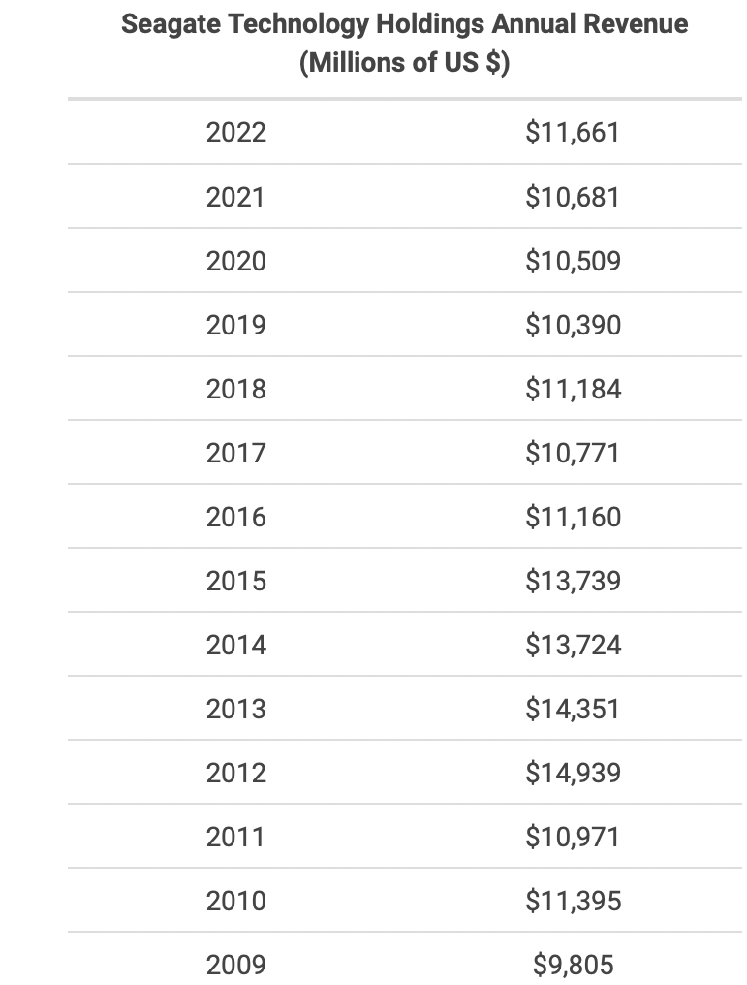

Приложение 2 Выручка компании Western Digital, млн долларов
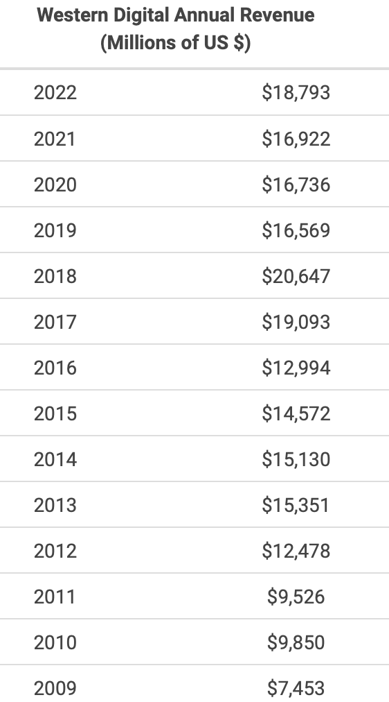

Приложение 3 Выручка компании Quantum, млн долларов
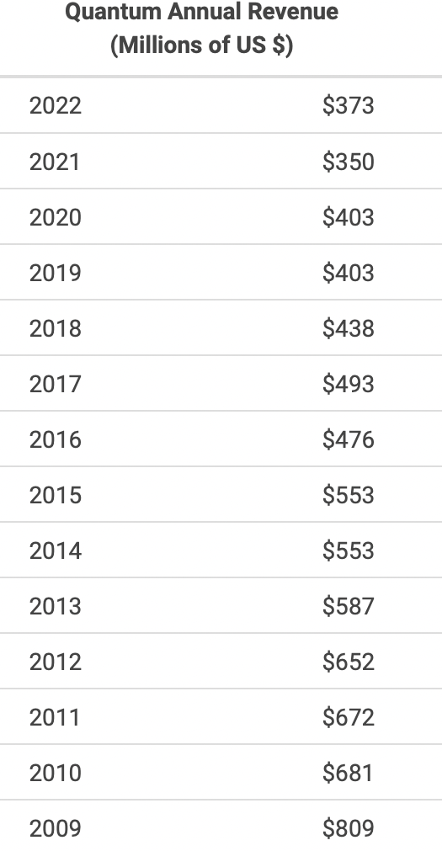

Приложение 4 Годовой отчет компании Quantum c информацией о выплаченных дивидендах

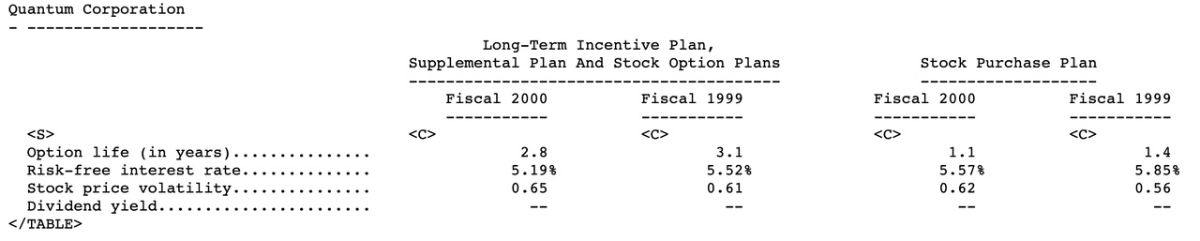

Приложение 5 Финансовая отчетность компании Maxtor

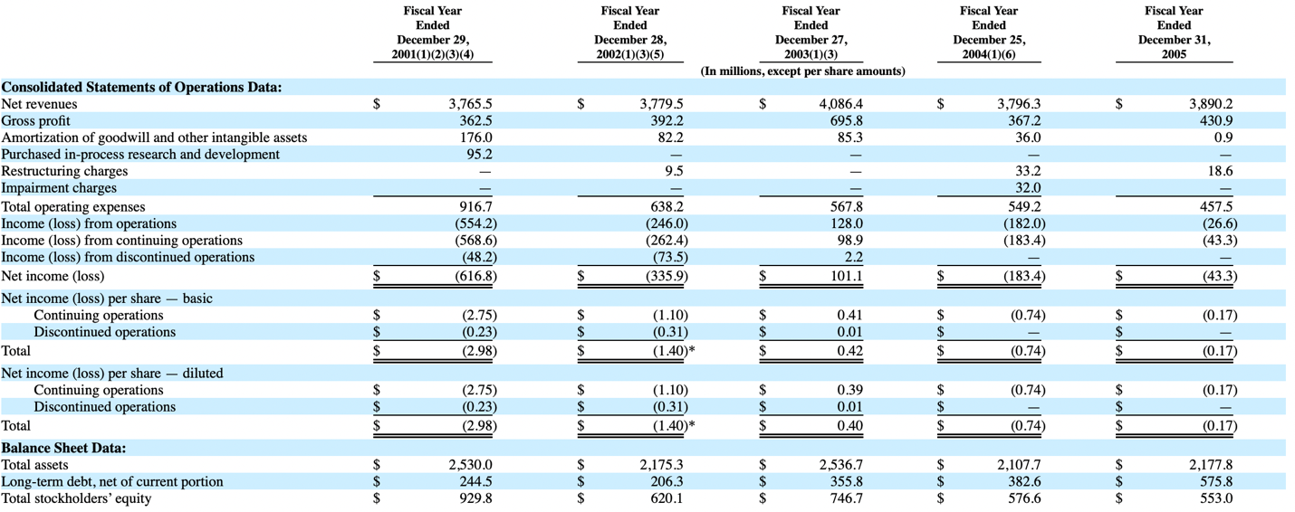

Приложение 6 Годовой отчет компании Quantum c информацией о вложенных средствах в развитие новых технологий

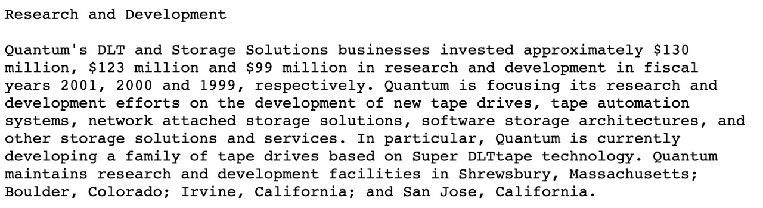

Приложение 7 Затраты на НИОКР
